ACTA N°08
9 de noviembre de 2022

En la ciudad de Bogotá, siendo las 8:00 a.m., del día miércoles 9 de noviembre de 2022, se reunieron los Honorables Representantes integrantes de la Comisión Legal de Cuentas, con el fin de llevar a cabo la sesión programada, bajo la Presidencia del Honorable Representante Elkin Rodolfo Ospina Ospina.

HACE USO DE LA PALABRA EL SEÑOR PRESIDENTE HONORABLE REPRESENTANTE ELKIN RODOLFO OSPINA OSPINA.

Buenos días para todos, damos inicio a la sesión de hoy en la Comisión Legal de Cuentas, tenemos la presencia del INPEC y la USPEC, agradeciéndole la presencia a los honorables Representantes, también al Ministerio de Hacienda, al doctor Omar Montoya, subdirector de dirección presupuestal, al teniente coronel Fernando Gutiérrez Rojas, encargado del INPEC, a la doctora Ana Cristina Martínez, contadora del INPEC; a la doctora Jacqueline Torres, directora de gestión corporativa del INPEC, Leonardo Rico, director de Planeación del INPEC, a la doctora Alma Carmenza Erazo, Auditora General de la República, al doctor Andrés Díaz, director de la USPEC; al doctor Andrés Castro Franco, delegado para el sector justicia de la Contraloría General de la República y a todos los que hacen presencia. Señora Secretaria, por favor llamar a lista y verificar el quórum.

HACE USO DE LA PALABRA LA SECRETARIA GENERAL, DOCTORA GLORIA BETTY ZORRO AFRICANO.

Si señor Presidente, un cordial saludo para todos y todas, hacemos el llamado a lista y verificación del quórum,

ARGOTE CALDERÓN ETNA TÁMARA.
MONEDERO RIVERA ÁLVARO HENRY.
MOSQUERA TORRES JAMES HERMENEGÍLDO.
NIÑO MENDOZA FERNANDO DAVID.
OSPINA OSPINA ELKIN RODOLFO.
PATIÑO AMARILES DIEGO.
PÉREZ ROJAS JHON EDGAR.
PIZARRO GARCÍA MARÍA DEL MAR.
QUEVEDO HERRERA JORGE ALEXANDER.
ROBAYO BECHARA SARAY ELENA.
SÁNCHEZ PINTO ERIKA TATIANA.
VARGAS SOLER JUAN CARLOS.

Al llamado a lista respondieron los Honorables Representantes:

ARGOTE CALDERÓN ETNA TÁMARA.
MONEDERO RIVERA ÁLVARO HENRY.
NIÑO MENDOZA FERNANDO DAVID.
OSPINA OSPINA ELKIN RODOLFO.
PIZARRO GARCÍA MARÍA DEL MAR.

Señor Presidente al llamado a lista respondieron cinco (5) Honorables Representantes, se registra quórum deliberatorio. En el transcurso de la sesión se hicieron presentes los Honorables Representantes James Hermenegíldo Mosquera Torres y Saray Elena Robayo Bechara. Presentaron excusa los Honorables Representantes Diego Patiño Amariles, Jhon Edgar Pérez Rojas y Jorge Alexander Quevedo Herrera.

HACE USO DE LA PALABRA EL SEÑOR PRESIDENTE HONORABLE REPRESENTANTE ELKIN RODOLFO OSPINA OSPINA.

Gracias señora Secretaria, lea el orden del día por favor.

HACE USO DE LA PALABRA LA SECRETARIA GENERAL, DOCTORA GLORIA BETTY ZORRO AFRICANO.

Continuamos con la lectura del orden del día:

RAMA LEGISLATIVA DEL PODER PÚBLICO
COMISIÓN LEGAL DE CUENTAS
legislatura 20 de junio de 2022 al 20 de julio de 2023
Artículo 78 Ley 5ª de 1992

ORDEN DEL DÍA

Sesión ordinaria para el día miércoles 9 de noviembre de 2022
Hora: 7:30 a.m.

I

Llamado a lista y verificación del quórum

II

INTERVENCIÓN DEL DIRECTOR DE LA UNIDAD DE SERVICIOS PENITENCIARIOS Y CARCELARIOS – USPEC, DR. ANDRÉS ERNESTO DIAZ HERNÁNDENDEZ Y EL DIRECTOR DEL INSTITUTO NACIONAL PENITENCIARIO Y CARCELARIO- INPEC, CORONEL DANIEL FERNÁNDO GUTIÉRREZ ROJAS

Para que brinde las explicaciones a las glosas de la Contraloría General de la República, a las observaciones de la Comisión Legal de Cuentas, y la presentación de su plan de acción para superar el dictamen con negación de opinión a sus estados financieros para la vigencia Fiscal 2021. De conformidad con lo establecido en el artículo 135 numeral 8 de la Constitución Política en concordancia de los artículos 233 y 249 de la Ley 5ª de 1992.

INVITADOS: Procuradora General de la Nación, doctora MARGARITA CABELLO BLANCO; Ministro de Hacienda y Crédito Público, doctor JOSÉ ANTONIO OCAMPO; Contralor General de la República, Dr. CARLOS HERNÁN RODRÍGUEZ; Auditora General de la República, doctora ALMA CARMENZA ERAZO MONTENEGRO y la Contadora General de la Nación, doctora MARLENY MARÍA MONSALVE VÁSQUEZ.

IV

Proposiciones y varios

Original firmado Original firmado
ELKIN RODOLFO OSPINA OSPINA FERNANDO DAVID NIÑO MENDOZA
Presidente Vicepresidente

Original firmado
GLORIA BETTY ZORRO AFRICANO
Secretario General

Señor Presidente, ha sido leído el orden del día.

HACE USO DE LA PALABRA EL SEÑOR PRESIDENTE HONORABLE REPRESENTANTE ELKIN RODOLFO OSPINA OSPINA.

Gracias señora Secretaria, más adelante cuando se registre el quórum decisorio la ponemos en consideración, damos inicio a esta sesión. Algunos de la Representantes presentaron excusa, porque se encuentran en los diálogos regionales vinculantes que tiene programados el Gobierno Nacional, en nuestro caso hicimos un pedido que se hicieran jueves o viernes o fines de semana, porque varios de los Congresistas no hemos podido asistir, por las sesiones; en ocasiones se logra una autorización, pero como vemos varios tienen excusa, pero para nosotros era de suma importancia realizar esta sesión, porque varias veces se ha cancelado, ya por pedido de los Congresistas y en otras ocasiones, porque el INPEC no ha podido hacer presencia, por compromisos adquiridos previamente y digo que es importante, porque tenemos entre el INPEC y la USPEC, 5 años que no se fenecen las cuentas y presentan inconsistencias en las dos entidades, el control interno no funciona de la mejor manera y eso hace que los resultados a que se comprometen en las sesiones, entendemos que hay una nueva administración, señor director, pero entendemos también que deben tener funcionarios en carrera administrativa o provisionalidad que cumplen con estas funciones y siempre se crean equipos de trabajo, que al final no funcionan, no se reportan o corrigen los hallazgos que en determinados momentos se tienen.

El INPEC nos reporta y revela las fallas que se vienen cometiendo y eso está bien, pero es la obligación del INPEC con los informes así lo establece las Normas Internacionales, evidenciar estas fallas. Los ciclos contables como lo mencionaba, se cierran y queremos saber cómo quedamos este año y definitivamente con esta nueva administración y con el dialogo que deben tener el INPEC y la USPEC, porque al principio cuando se creó la USPEC tenía como fin separar el tema carcelario del administrativo, en ese sentido no se ha logrado tener claridad en las cuentas. Vamos a iniciar mientras llegan los demás Representantes, empezamos con el INPEC por 15 minutos luego el USPEC también por 15 minutos. Tiene el uso de la palabra el director encargado del INPEC, teniente coronel Daniel Fernando Gutiérrez.

HACE USO DE LA PALABRA EL SEÑOR DIRECTOR (E) DEL INSTITUTO NACIONAL PENITENCIARIO Y CARCELARIO-INPEC, CORONEL DANIEL FERNANDO GUTIÉRREZ ROJAS.

Buenos días para todos y todas, señor Presidente, Vicepresidente, Señora Secretaria, honorables Representantes y demás asistentes a este importante escenario. Llevo más o menos 2 meses encargado de la dirección general del INPEC, teniente coronel activo de la Policía Nacional, agradeciendo primero por este espacio y por permitirnos comentarles qué hemos venido haciendo, porque son muchas cosas que mejorar, el fenecimiento de la cuenta está demorado, pero estamos comprometidos para que día a día, con nuestros equipos de trabajo cumplir con los compromisos y los planes de mejoramiento y aunque hoy en día tenemos una falencia, porque desde abril renunció el jefe de control interno, que lo nombra el Presidente de la República y son más o menos 20 días, un mes solicitando al Ministerio que nos nombre alguien en encargo, pero ha sido demorado el tema; eso hace que se dilaten los procesos, con la venia de la Presidencia le cedo el uso de la palabra a los asesores de las cuentas, para que nos informen claramente el tema, señor Presidente.

HACE USO DE LA PALABRA LA SEÑORA DIRECTORA DE GESTIÓN CORPORATIVA DEL INSTITUTO NACIONAL PENITENCIARIO Y CARCELARIO-INPEC, DOCTORA JACQUELINE TORRES.

Buenos días para todos, atendiendo el llamado de la Comisión Legal de Cuentas, estamos haciendo presencia tenemos aspectos relevantes para sustentar ante ustedes, de acuerdo a nuestra presentación fundamentalmente los aspectos de las cuentas que impactaron de forma negativa los estados financieros y el plan de mejoramiento como temas importantes del informe de auditoría de la Contraloría General de la República, frente a las glosas que solicitó la honorable Comisión Legal de Cuentas. En el tema de la ejecución presupuestal es importante revisar el comportamiento de la misma, estamos consolidando esa ejecución, como instituto obtuvimos una ejecución en compromisos del 82% y hay una justificación para entender lo que sucedió, hay cuentas relevantes como son gastos de personal, transferencias y gastos de comercialización y producción que son los que tuvieron baja ejecución, esto tiene una explicación; en el año 2021 estábamos en pandemia y nos afectó en todo sentido, fundamentalmente en gastos de funcionamiento y transferencias, el instituto tenía disponibles unas partidas a fin que se pudiera ejecutar con la incorporación de personal tanto uniformado como administrativo que por efecto de la pandemia no fue posible llevarlo a cabo en la vigencia 2020 ni 2021, fueron partidas considerables que no fue posible ejecutarlas, como los gastos de personal que suman un valor de 193.754 millones, en razón que la Comisión Nacional del Servicio Civil no alcanzó a adelantar por efectos de pandemia el tema de la convocatorias tanto uniformado como administrativo, los recursos están en gastos de personal como en la cuenta transferencias el tema de incapacidades, en la cuenta de recursos propios la ejecución fue baja, esto obedeció al tema de pandemia, había restricciones, el tema de recursos propios en el instituto funciona a partir de los recursos que los mismos internos tienen disponibles que provienen de lo que las familias les consignan, por efecto de la pandemia el tema económico para las familias fue difícil, el ingreso de recursos bajó considerablemente y afectó la comercialización de los alimentos en el interior de los establecimientos de reclusión, porque como sabemos allí funcionan los expendios, las panaderías, los asaderos que se vieron afectados por el tema de la pandemia, hasta el momento que estuvieron las restricciones vigentes.

También vimos reflejadas estas dificultades en el tema de los servicios públicos, en la parte administrativa, porque se implementaron las medidas como el trabajo en casa o teletrabajo, lo que hizo que el impacto en la ejecución presupuestal en compromisos del 82%, seguimos con las cuentas que impactaron de forma negativa.

HACE USO DE LA PALABRA EL SEÑOR PRESIDENTE HONORABLE REPRESENTANTE ELKIN RODOLFO OSPINA OSPINA.

Me excuso por interrumpirla doctora, vamos a poner en consideración el orden del día, porque ya se registra quórum decisorio.

HACE USO DE LA PALABRA LA SECRETARIA GENERAL, DOCTORA GLORIA BETTY ZORRO AFRICANO.

Señor Presidente con la llegada de la Representante Saray Elena Robayo y el Representante James Mosquera registramos quórum decisorio, por lo tanto, sometemos a consideración el orden del día, para su aprobación.

HACE USO DE LA PALABRA EL SEÑOR PRESIDENTE HONORABLE REPRESENTANTE ELKIN RODOLFO OSPINA OSPINA.

En consideración el orden del día, se abre la discusión, continúa la discusión, anuncio que se va a cerrar, se cierra la discusión. Señora Secretaria ¿La Comisión Legal de Cuentas aprueba el orden del día para hoy?

HACE USO DE LA PALABRA LA SECRETARIA GENERAL, DOCTORA GLORIA BETTY ZORRO AFRICANO.

Ha sido aprobado el orden del día por unanimidad, señor Presidente.

HACE USO DE LA PALABRA EL SEÑOR PRESIDENTE HONORABLE REPRESENTANTE ELKIN RODOLFO OSPINA OSPINA.

Tiene el uso de la palabra el señor Vicepresidente de la Comisión, Representante David Niño.

HACE USO DE LA PALABRA EL SEÑOR VICEPRESIDENTE HONORABLE REPRESENTANTE FERNANDO DAVID NIÑO MENDOZA.

Buenos días para todos los Representantes que nos acompañan el día de hoy en la Comisión Legal de Cuentas, Presidente respetuosamente le solicito que, una vez aprobado el orden del día, pasemos al punto de proposiciones, aprobar las que han presentado las que han presentado los Representantes y continuemos con las intervenciones del INPEC y la USPEC. Gracias Presidente.

HACE USO DE LA PALABRA EL SEÑOR PRESIDENTE HONORABLE REPRESENTANTE ELKIN RODOLFO OSPINA OSPINA.

A usted Representante, señora Secretaria por favor, lea las proposiciones radicadas.

HACE USO DE LA PALABRA LA SECRETARIA GENERAL, DOCTORA GLORIA BETTY ZORRO AFRICANO.

Si señor Presidente,
Proposición

En aplicación del artículo 310 de la Ley 5ª de 1992 a las entidades que obtuvieron opinión presupuestal no razonable y dictamen con negación o abstención de opinión en sus estados financieros y en cumplimiento del debido proceso se les dio la oportunidad para que por escrito explicaran la razón de la formulación de estas glosas por parte del organismo de control fiscal e igualmente para que explicaran y le informaran a la Comisión Legal de Cuentas la gestión realizada para aclarar las observaciones de la Comisión Legal de Cuentas en materia presupuestal contable, administrativa y de control interno contable, dictámenes de los revisores fiscales y el cumplimiento de los planes de mejoramiento.

Nueve entidades del nivel nacional, no contestaron los requerimientos de la Comisión Legal de Cuentas, se propone enviar este listado a la Procuraduría General de la Nación para lo de su competencia.

Hago lectura del número de la Gaceta, la empresa o entidad que no pre4sentpó efectivamente la información Gaceta 36 Corporación de alta tecnología para la defensa C0DALTEC, Gaceta 52 Fondo para la rehabilitación, inversión social y lucha contra el crimen organizado FRISCO, Gaceta 77 Corporación autónoma regional de la Orinoquía Corporinoquia, Gaceta 126 Sociedad de activos especiales SAS, 209 Ministerio de vivienda, ciudad y territorio, Gaceta 233 Fondo de las tecnologías de la información y las comunicaciones FONTIC, 271 Fondo de pasivo social de ferrocarriles nacionales de Colombia, 290 Agencia nacional de tierras, hago la claridad; de este listado se encontraba la Aeronáutica civil AEROCIVIL, que hay sido retirada el día de hoy, porque le día 14 de noviembre que se llevó a cabo la sesión para aprobar la Resolución de Fenecimiento no había llegado la información. Quiero pedirles aquí de manera muy respetuosa a los honorables Representantes a la Cámara que cuando les llegué la información de mano, le soliciten a la entidad que debe quedar radicado por el sistema de correspondencia porque si no se cumple ese requisito, ya sea por radicado del correo o radicado físico, no queda la evidencia total en la Resolución, hacemos la claridad y dejamos la corrección el día de hoy por eso este listado que inicialmente se presentaba en la proposición aparece la esta entidad.
Proposición

La Contaduría General de la Nación en cumplimiento de la Resolución número 193 de 2016, presentó el 30 de junio de 2022 a la Comisión Legal de Cuentas de la Cámara de Representantes, el informe sobre la autoevaluación del Sistema de Control Interno Contable a 31 de diciembre de 2021, donde consolida, acumula y pondera los resultados reportados, por cada una de las entidades a nivel nacional, 5 entidades del nivel nacional incumplieron el mandato legal de enviar el informe sobre la autoevaluación del sistema vigencia 2020-2021 a la Contaduría General de la Nación y se propone enviar este listado a la Procuraduría General de la Nación para lo de su competencia.

Entidades omisas del 2021, nivel nacional, entidades de Gobierno, institutos científicos o tecnológicos, Sociedad geográfica de Colombia, Academia de ciencias geográficas, otras entidades del Gobierno en general, alianza colombiana de instituciones públicas de educación superior- Redsuma, consejo profesional de biología, red colombiana de instituciones de educación superior, tribunal nacional de ética médica.

Firmadas por los Honorables Representantes.
Señor Presidente, leídas las dos proposiciones.

HACE USO DE LA PALABRA EL SEÑOR PRESIDENTE HONORABLE REPRESENTANTE ELKIN RODOLFO OSPINA OSPINA.

Se someten a consideración las dos proposiciones, se abre la discusión, continúa la discusión, anuncio que se va a cerrar, se cierra la discusión. Señora Secretaria ¿La Comisión Legal de Cuentas aprueban las proposiciones enunciadas?

HACE USO DE LA PALABRA LA SECRETARIA GENERAL, DOCTORA GLORIA BETTY ZORRO AFRICANO.

Han sido aprobadas por unanimidad las proposiciones enunciadas, que han sido firmadas por el Honorable Representante Elkin Ospina Presidente de la Comisión Legal de Cuentas.

HACE USO DE LA PALABRA EL SEÑOR PRESIDENTE HONORABLE REPRESENTANTE ELKIN RODOLFO OSPINA OSPINA.

Gracias señora Secretaria. Tiene el uso de la palabra doctora Jacqueline Torres.

HACE USO DE LA PALABRA LA SEÑORA DIRECTORA DE GESTIÓN CORPORATIVA DEL INSTITUTO NACIONAL PENITENCIARIO Y CARCELARIO-INPEC, DOCTORA JACQUELINE TORRES.

Gracias, como venía refiriendo en el tema de la ejecución presupuestal los diferentes aspectos que en la vigencia tuvieron incidencia frente al resultado definitivo de la ejecución, dentro de otro aspecto que fue importante que hizo que no se cumpliera la meta establecida por efecto de la pandemia y por las restricciones, el instituto tiene un tema misional bastante sensible que es el traslado de la población privada de la libertad, para diferentes situaciones como es la seguridad, la salud, situaciones legales que obligan a que los privados de la libertad deban ser trasladados de los diferentes establecimientos y ciudades de acuerdo al requerimiento de la autoridad competente, por efecto de la pandemia esta actividad también estuvo restringida y no tuvo el impacto que venía presentando en lo que manejamos en la actividad misional de traslado de privados de la libertad a nivel nacional.

A continuación las cuentas que impactaron la opinión negativa, presentar cuáles fueron las cuentas tanto la Contraloría General de la República, como la Comisión Legal de Cuentas tiene conocimiento de cuáles fueron esas cuentas relevantes y fue una situación que quedó plasmada en el informe de auditoría y en el informe que se presenta a la honorable Comisión, lo que realmente consideramos importante es hablar un poco de esas cuentas, pero más que eso es reflejar cómo venimos trabajando en el tema de la mejora, sabemos que la opinión negativa y el No fenecimiento de la cuenta nos tiene aquí justificándola situación, que es demasiado compleja, el instituto desde su creación viene arrastrando una información como lo venimos comentando, para nosotros es muy importante y en este momento resaltamos el apoyo que venimos recibiendo en la anterior sustentación en la Comisión, en la cual tanto la Contaduría General de la Nación como la Contraloría General de la República, han entendido la complejidad del instituto en todos los temas y si bien es cierto que estamos hablando de los estados financieros, es el resultado final de toda una serie de actividades que se generan tanto al interior del instituto como en la información externa que recibimos y se trabaja de manera permanente, las evidencias están, no es posible decir que no corresponde a los hallazgos y a las glosas que se han presentado, pero también debe quedar constancia de los esfuerzos que se hacen al interior del instituto con los equipos de trabajo, con las diferentes dependencias y la manera como se trata de interactuar con nuestro hermano cercano que es la Unidad de Servicios Penitenciarios y Carcelarios, que también genera información que impacta nuestros estados financieros.

Dentro de esta opinión contable está el tema de cuentas en depósitos en instituciones financieras, el efectivo de uso restringido, el tema de propiedad, planta y equipo, hubo una observación que consideramos dentro de todas, relevante; la conciliación de información entre dependencias, temas que sabemos que efectivamente debemos entrar a atacar y solucionar, en esa tarea estamos haciendo una labor. En el tema de los estados financieros hay una situación que afecta la razonabilidad de los estados financieros, es el tema del talento humano, tenemos falencias, porque la planta no es suficiente para atender estos temas, sin embargo con el personal que se tiene, se hacen todos los esfuerzos y cumplimos en la presentación de los estados financieros, en la ejecución de los recursos que le asignan al instituto y en las diferentes actividades a través de procesos de apoyo como son: El proceso financiero y el proceso de logística, el proceso de gestión documental que tiene a cargo la dirección de gestión corporativa y como es conocido el instituto es uno solo ante los entes reguladores y los entes de control, pero internamente existen las diferentes unidades o diferentes establecimientos de reclusión que tienen ordenación del gasto, que tienen un tren administrativo y por decirlo de alguna forma es un INPEC pequeño, el instituto hace una desagregación del presupuesto, los diferentes sectores de establecimiento tienen ordenación del gasto, esto les faculta para hacer la ejecución de los recursos y tiene total autonomía para hacer su contratación y ejecutarlos de acuerdo a esa disponibilidad de recursos, dentro de los estados financieros la situación que impactan esta la deficiencia de personal que también ocasiona una rotación constante, hay un tema que también es de norma, el personal de carrera puede aspirar y se postula a encargos que lo establece la norma y lo permite esto hace que el personal que estaba a cargo de la contabilidad, el tema presupuestal o en la pagaduría, se postule para otros cargos y en la medida que se postule y los gane, simplemente se envía a los cargos donde esta esa vacante, que quiere decir que sale de donde estaba y ocupa la vacante y donde quedó el cargo volvemos a empezar de ceros buscando quién, en este caso a través de encargo llega otra persona esto limita los procesos administrativos y financieros, al igual este tema también afecta el sistema SIIF, el tema de incompatibilidad de perfiles, esto obliga a que para el uso del aplicativo SIIF Nación estén en cabeza de diferentes funcionarios, en el caso del INPEC seguramente es en la única que refleja esta situación, porque por la falta de funcionarios uno solo de ellos tiene diferentes perfiles que en opinión de SIIF Nación son incompatibles, un solo funcionario tiene 3 o 4 perfiles, porque es el que maneja la contabilidad, el tema presupuestal, la pagaduría gestiona a los viáticos, no hay la cantidad de funcionarios que deberían manejar los diferentes perfiles ¿cómo nos apoyamos? ¿Cómo se soluciona al interior del instituto esta situación? El personal uniformado que está destinado a atender temas de seguridad, es un personal que se ha profesionalizado en diferentes perfiles, capacidades y formación en ellos, hay abogados, contadores, administradores; con ellos nos hemos apoyado en los procesos administrativos y financieros, tienen un doble rol, el de seguridad y el administrativo.

Por su connotación de uniformados la prioridad está en el tema de seguridad, las funciones las reparten entre la seguridad y los temas administrativos, cuando algún uniformado nos apoya en alguna pagaduría o manejando el tema presupuestal debe atender temas de seguridad primero, pues la prioridad está en la seguridad, eso ha sido un apoyo importante y gracias a ello, logramos adelantar nuestros procesos financieros y administrativos. Finalmente hay un tema que venimos trabajando para mejora y es el cruce de información internamente y también con la USPEC para recibir de manera oportuna y adecuada la información contable, estos son los aspectos relevantes que impactan los estados financieros; en el tema de la relación del intercambio de la información con la USPEC ha sido complicado obtener de manera oportuna la información que requerimos, hay un tema que se relaciona puntualmente con las resoluciones de transferencia que es un documento válido para nosotros, para el registro de los estados financieros de manera oportuna, complicado por diferentes razones en su momento la Unidad de Servicios Penitenciarios podrá aclarar la situación, sin embargo hemos tratado de hacer los acercamientos posibles, este año la situación quedó evidenciada en el 2021, hemos tenido avances importantes, uno es lograr que la Unidad de Servicios Penitenciarios se haya esforzado en proveernos de la información de forma oportuna, las resoluciones; que es una de las debilidades, porque con esta información es que nosotros podemos registrar los bienes de servicios que requiere el instituto para que se vea reflejado de manera adecuada los estados financieros, estos son los aspectos en términos generales que hacen que los estados financieros presenten la situación conocida, en el tema de SIIF, no es una situación solamente del instituto sino a nivel de las instituciones del Estado, tenemos permanentes baches en este año y últimamente con las actualizaciones y ajustes es un aplicativo del Estado, hay dificultades para el acceso, para la conexión que se cae permanentemente, hay dificultades en la generación de reportes, esto afecta el análisis y el registro oportuno, lo que termina en que el grupo contable con estos casos hace los registros manuales, los registros, no es posible que se realicen y queremos mostrar cómo hemos mejorado en esta vigencia, como les decía la situación quedó reflejada y el aspecto relevante es cómo la evaluación de control interno como con la oficina de control interno logramos sentarnos y analizar el cuestionario en el que se establecen 3 aspectos en que tenemos debilidades. Otro aspecto es el cumplimiento por las diferentes circunstancias que les estaba mencionando y que en términos generales habíamos cerrado con calificación de 3.27 y avanzamos a una calificación de 4.69 que para nosotros es gratificante y meritorio con todo lo que está por hacer. Son situaciones que muestran nuestro esfuerzo y el trabajo, cómo venimos interactuando con las dependencias, mejorando y visibilizando el trabajo, porque es fácil pensar que el instituto no hace nada, que los funcionarios no reflejan con su trabajo el fenecimiento de la cuenta, pero en realidad nosotros tenemos que hacer valer el trabajo que se hace que es complejo, pero se hacen los mayores esfuerzos y podemos mostrar los avances, reconociendo que hay mucho por hacer todavía, dentro del plan de mejoramiento en el tema financiero se ha logrado el cierre de 35 hallazgos y se vienen muchos más, son hallazgos desde 2019, el instituto tenía un estancamiento y no pasaba nada, porque en los hallazgos que plasmó la Contraloría General de la República se establecieron acciones viables, pero que no resultaron en nada al transcurrir del tiempo, gracias a los cambios normativos que habido y nos han permitido abordar de otra manera estos temas, se cambió de estrategia en los diferentes aspectos. Frente al fenecimiento de la cuenta el instituto venía plasmándola cuenta en la depuración contable desde las cuentas contables como tal, cuando observamos en el 2021 no se podían registrar resultados, porque si se tocaba alguna cuenta tocaba otra, esto es como un ciclo y al final el resultado no se puede reflejar y decir estamos en un 10%, en un 50% o el 90%, porque es muy complicado; en este sentido pensamos importante un cambio de estrategia y se planteó de esa manera, no sigamos con el argumento de plantear una depuración contable con las cuentas contables, hagámoslo a partir de los establecimientos de reclusión, la entidad tiene en este momento 140 subunidades y algunas que están en cierre, pero cuentan, porque siguen teniendo información relevante de eso y ustedes consideraran que no es relevante desde el punto de vista en que son tantas subunidades y decir que cerramos con 4 subunidades depuradas, eso sería ridículo, para nosotros cono instituto es un logro importante, porque si logramos depurarlas quiere decir que vamos en el camino correcto y que efectivamente podemos seguir avanzando y se cuenta con un logro en depuración que se estableció y está vigente, al 2026 no quiere decir que tenemos que seguir hasta esa vigencia sino por todas las particularidades que tiene el instituto consideramos era una fecha razonable y lo planteamos a través de las subunidades ejecutoras, en este momento el avance que se tiene podemos establecer que tenemos 4 subunidades 100% depuradas y tenemos 10 en proceso que al cierre seguramente vamos a tener depuradas, así mostramos resultados de otra manera.

O seguimos pensando que estamos en las acciones adecuadas y entendiendo que siempre hay maneras de mejorar y con el tema de los hallazgos la estrategia fue revisar las actividades, las acciones y replanteemos todo, si desde el 2012 no ha pasado nada hasta el 2019 ¿qué es lo que sucede? Simplemente esa acción no le apuntaba a solucionar el hallazgo, eso estaba pasando; es una autocrítica en el autocontrol de cada dependencia e identificamos esa falencia, en ese sentido planteamos un alto porcentaje de esas acciones y actividades de tal manera que finalmente se pudieron cerrar hallazgos y este año podemos tener un número considerable de hallazgos adicionales que al cierre de la vigencia los vamos a poder reportar como cerrados y seguimos en esa línea, haciendo mesas de trabajo, haciendo videoconferencias y aprovechamos esta oportunidad para agradecer a la Contaduría General de la Nación que el año pasado nos ofreció su apoyo y aprovechamos esa oportunidad, esto llevó a que este año completar unas capacitaciones y acercamientos con la Contaduría General de la Nación, muy positivos, se interactuó con las diferentes áreas y dependencias, se logró hacer claridad en aspectos que no eran tan claros para el instituto y a partir de eso se vienen trabajando políticas contables, documentos del sistema de gestión de tal manera que antes del cierre vamos a hacer una socialización frente a las políticas contables que tenemos aprobadas, pero obviamente no son camisa de fuerza para efecto de actualizar el informe, las sugerencias que a partir de las capacitaciones que se llevaron a cabo con la Contaduría General observamos que era pertinente realizarlo, no fue fácil, fue complejo, porque teníamos 17 políticas, se revisaron, se agregaron 4 políticas que se consideraron importantes y estamos en esa tarea en términos generales, frente a lo que representa el fenecimiento de la cuenta, que es el aspecto más importante que quisiéramos poder decir que ya está solucionada y si cerramos con el fenecimiento de la cuenta es necesario ser realistas y objetivos, no queremos crear falsas expectativas, pero tampoco que quede en el ambiente la impresión que no estamos haciendo los esfuerzos, porque estamos completamente comprometidos en el trabajo de la depuración, en el tema del mejoramiento en los hallazgos de la Contraloría y los resultados se verán reflejados en el cierre de la vigencia. Seguramente antes de lo que se espera, nosotros mismos tendremos esa noticia del fenecimiento de la cuenta que tanto anhela el Estado y ustedes honorables Representantes de la Comisión Legal de Cuentas.

HACE USO DE LA PALABRA EL SEÑOR PRESIDENTE(e) HONORABLE REPRESENTANTE FERNANDO DAVID NIÑO MENDOZA.

Les queda tiempo para continuar con la intervención, si le quieren ceder el uso de la palabra a algún funcionario del INPEC o si continuamos con otras intervenciones.

HACE USO DE LA PALABRA LA SEÑORA DIRECTORA DE GESTIÓN CORPORATIVA DEL INSTITUTO NACIONAL PENITENCIARIO Y CARCELARIO-INPEC, DOCTORA JACQUELINE TORRES.

Quisiéramos hacer énfasis en el tema del plan de mejoramiento, el teniente Leonel Ríos de la oficina de Planeación del INPEC, para que aclare un poco ese tema.

HACE USO DE LA PALABRA EL SEÑOR COORDINADOR DEL GRUPO DE PLANEACIÓN ESTRATÉGICA DEL INPEC, TENIENTE LEONEL RÍOS SOTO.

El Instituto Nacional viene con un plan de mejoramiento que a corte de diciembre sumaba un total de 220 hallazgos, un total de actividades de 765 de las cuales 316 ya están cumplidas en un 100% y las demás en un avance del 55% esto es a corte diciembre 2021 y como lo manifestaba la doctora Jacqueline Torres, viene con una puesta en marcha, con un horizonte a depurar este plan de mejoramiento que ha sido una estrategia de reuniones, tanto presenciales como virtuales con los diferentes dueños de los procesos para depurar estos procesos y más que eso es para hacer un análisis para determinar las acciones que le deben apuntar a depurar estos hallazgos para que ese trabajo se vea reflejado este año. Hoy en día ya sumamos un total de 95 hallazgos depurados, nuestra debilidad, el cuello de botella del instituto, es el jefe de control interno que es el enlace que revisa y depura para luego pasar a la Contraloría esos informes, inclusive en las últimas notas que hizo la visita fue aceptada la opinión que el jefe de control interno es quién debe avalar las acciones que ya estén cumplidas, en este momento reposa en la oficina de control interno y no presenta ningún avance, no hay jefe de control interno que nos avale esa depuración para disminuir ese número de actividades que no se han cumplido y aumentar el porcentaje de cumplimiento para este fin. Muchas gracias.

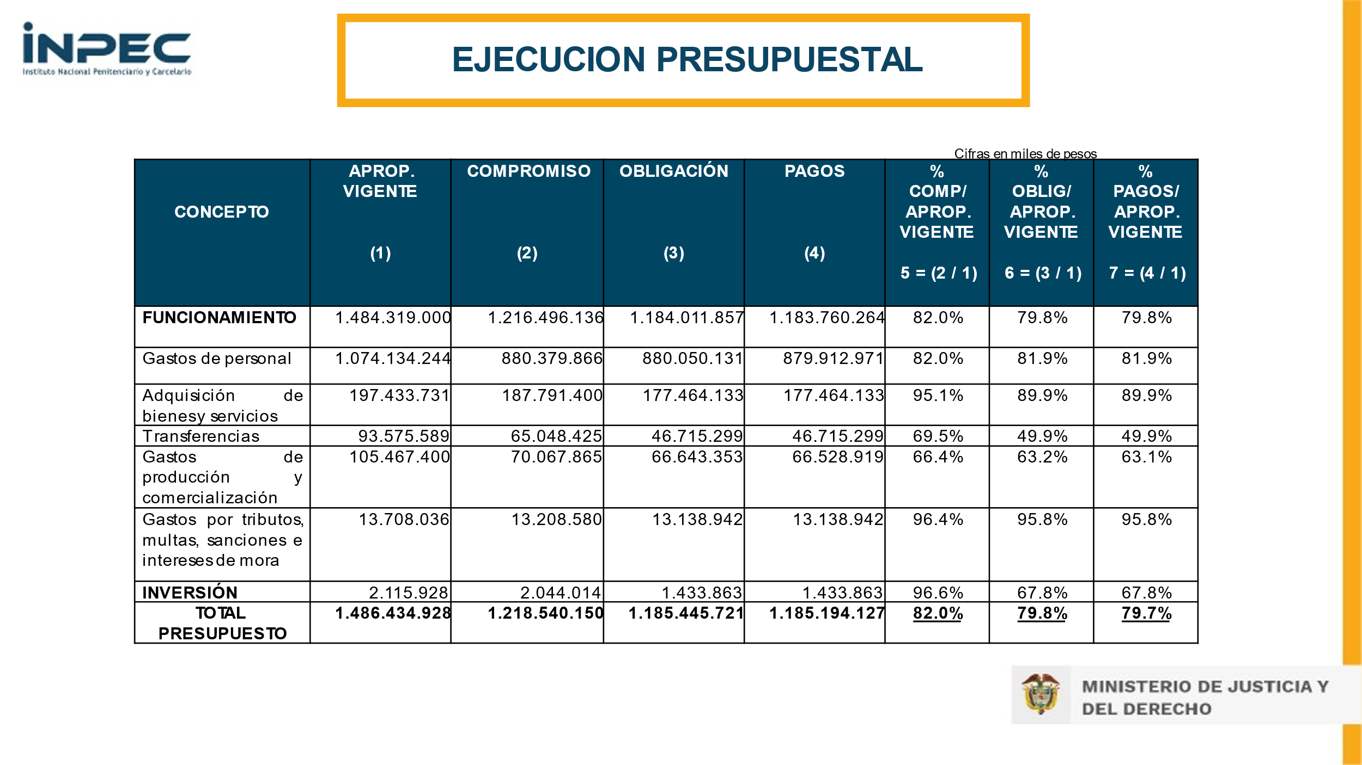

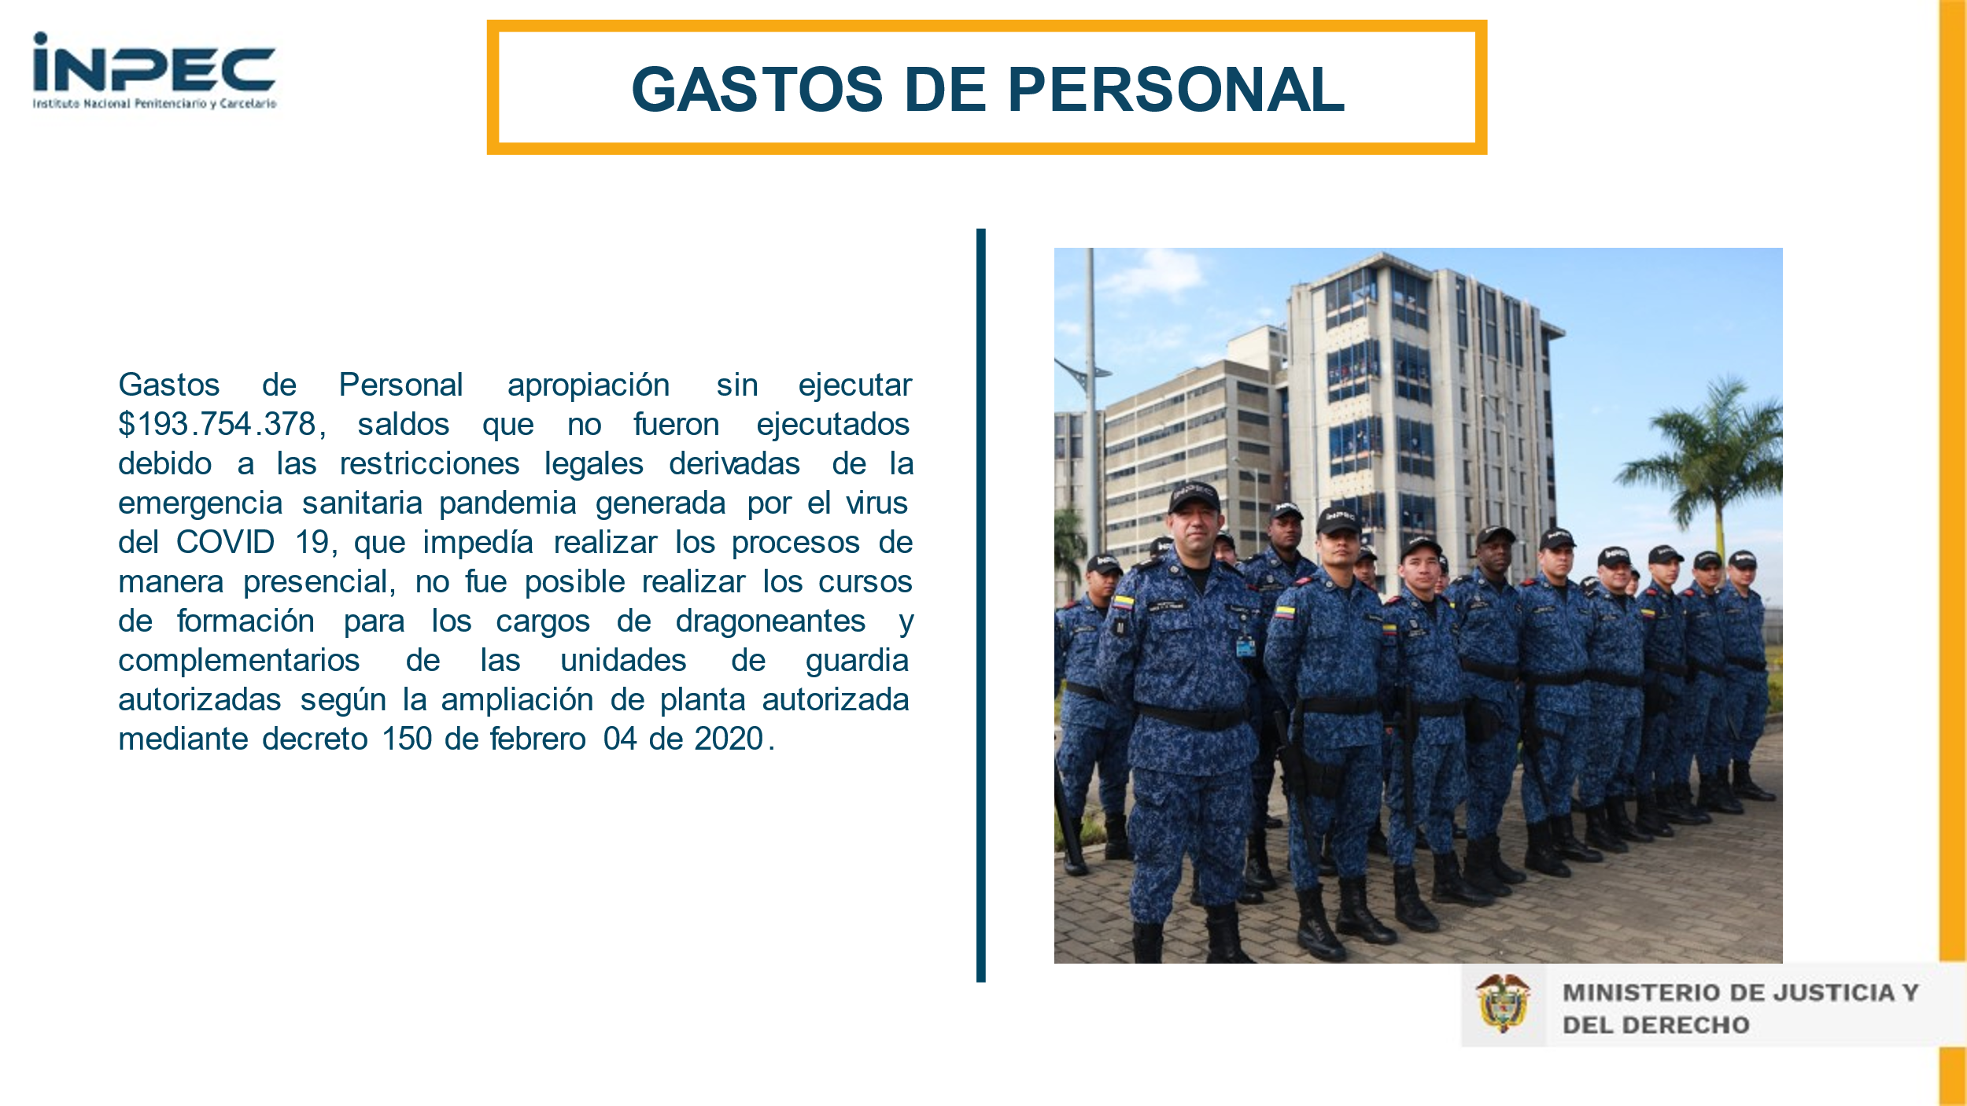

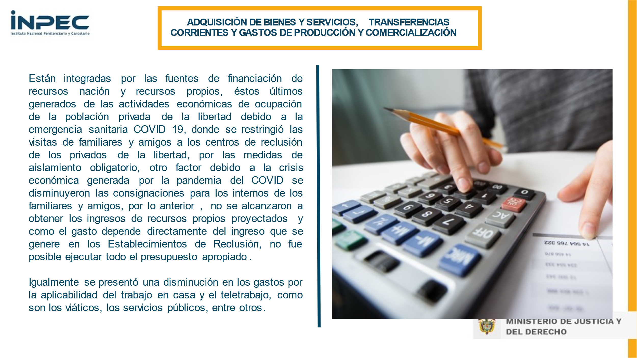

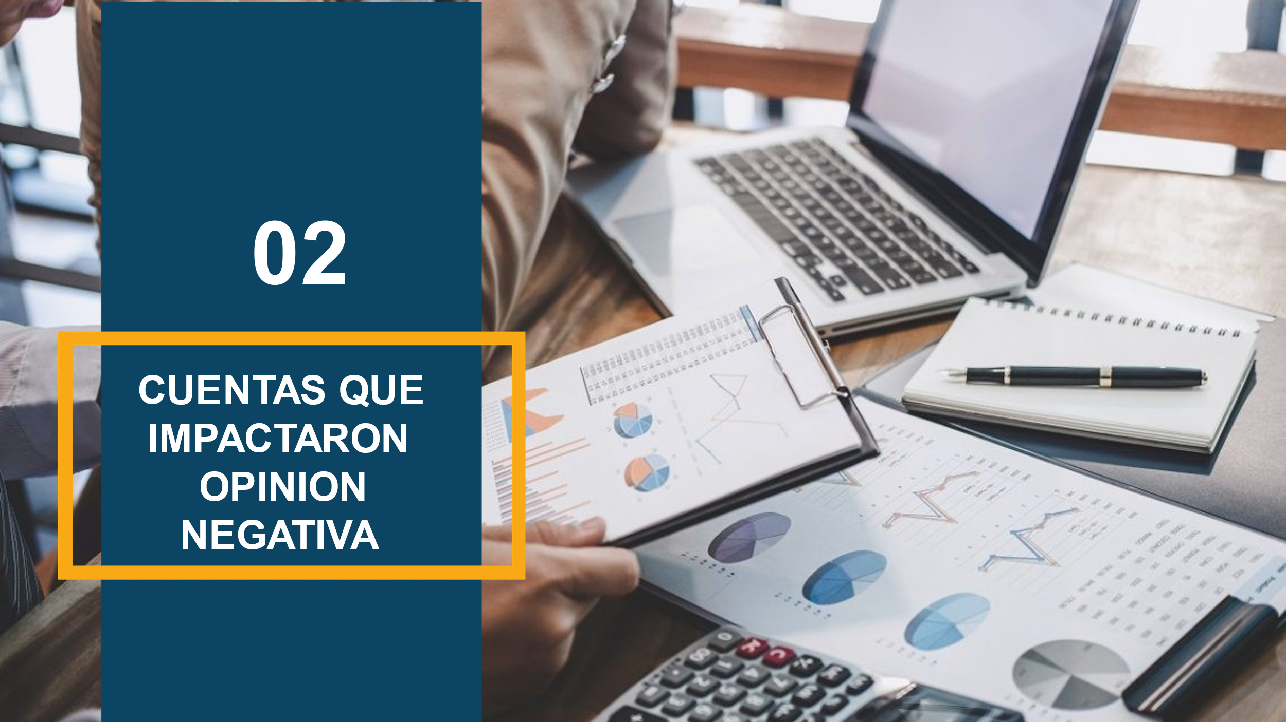

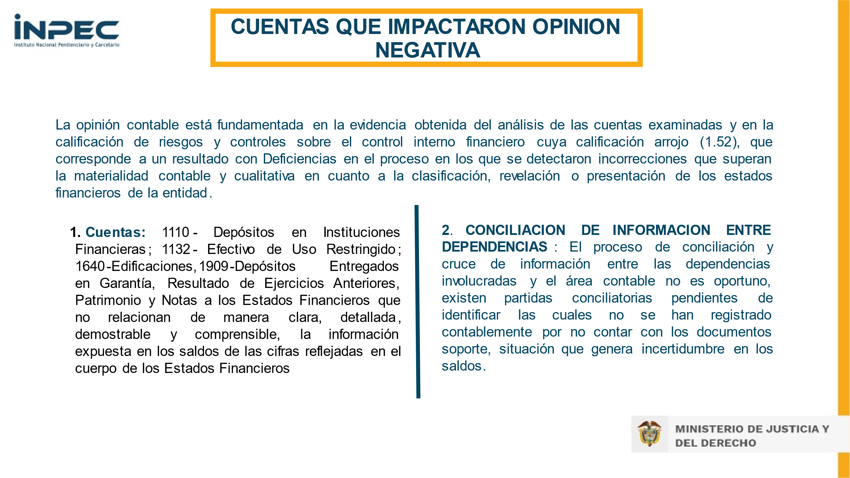

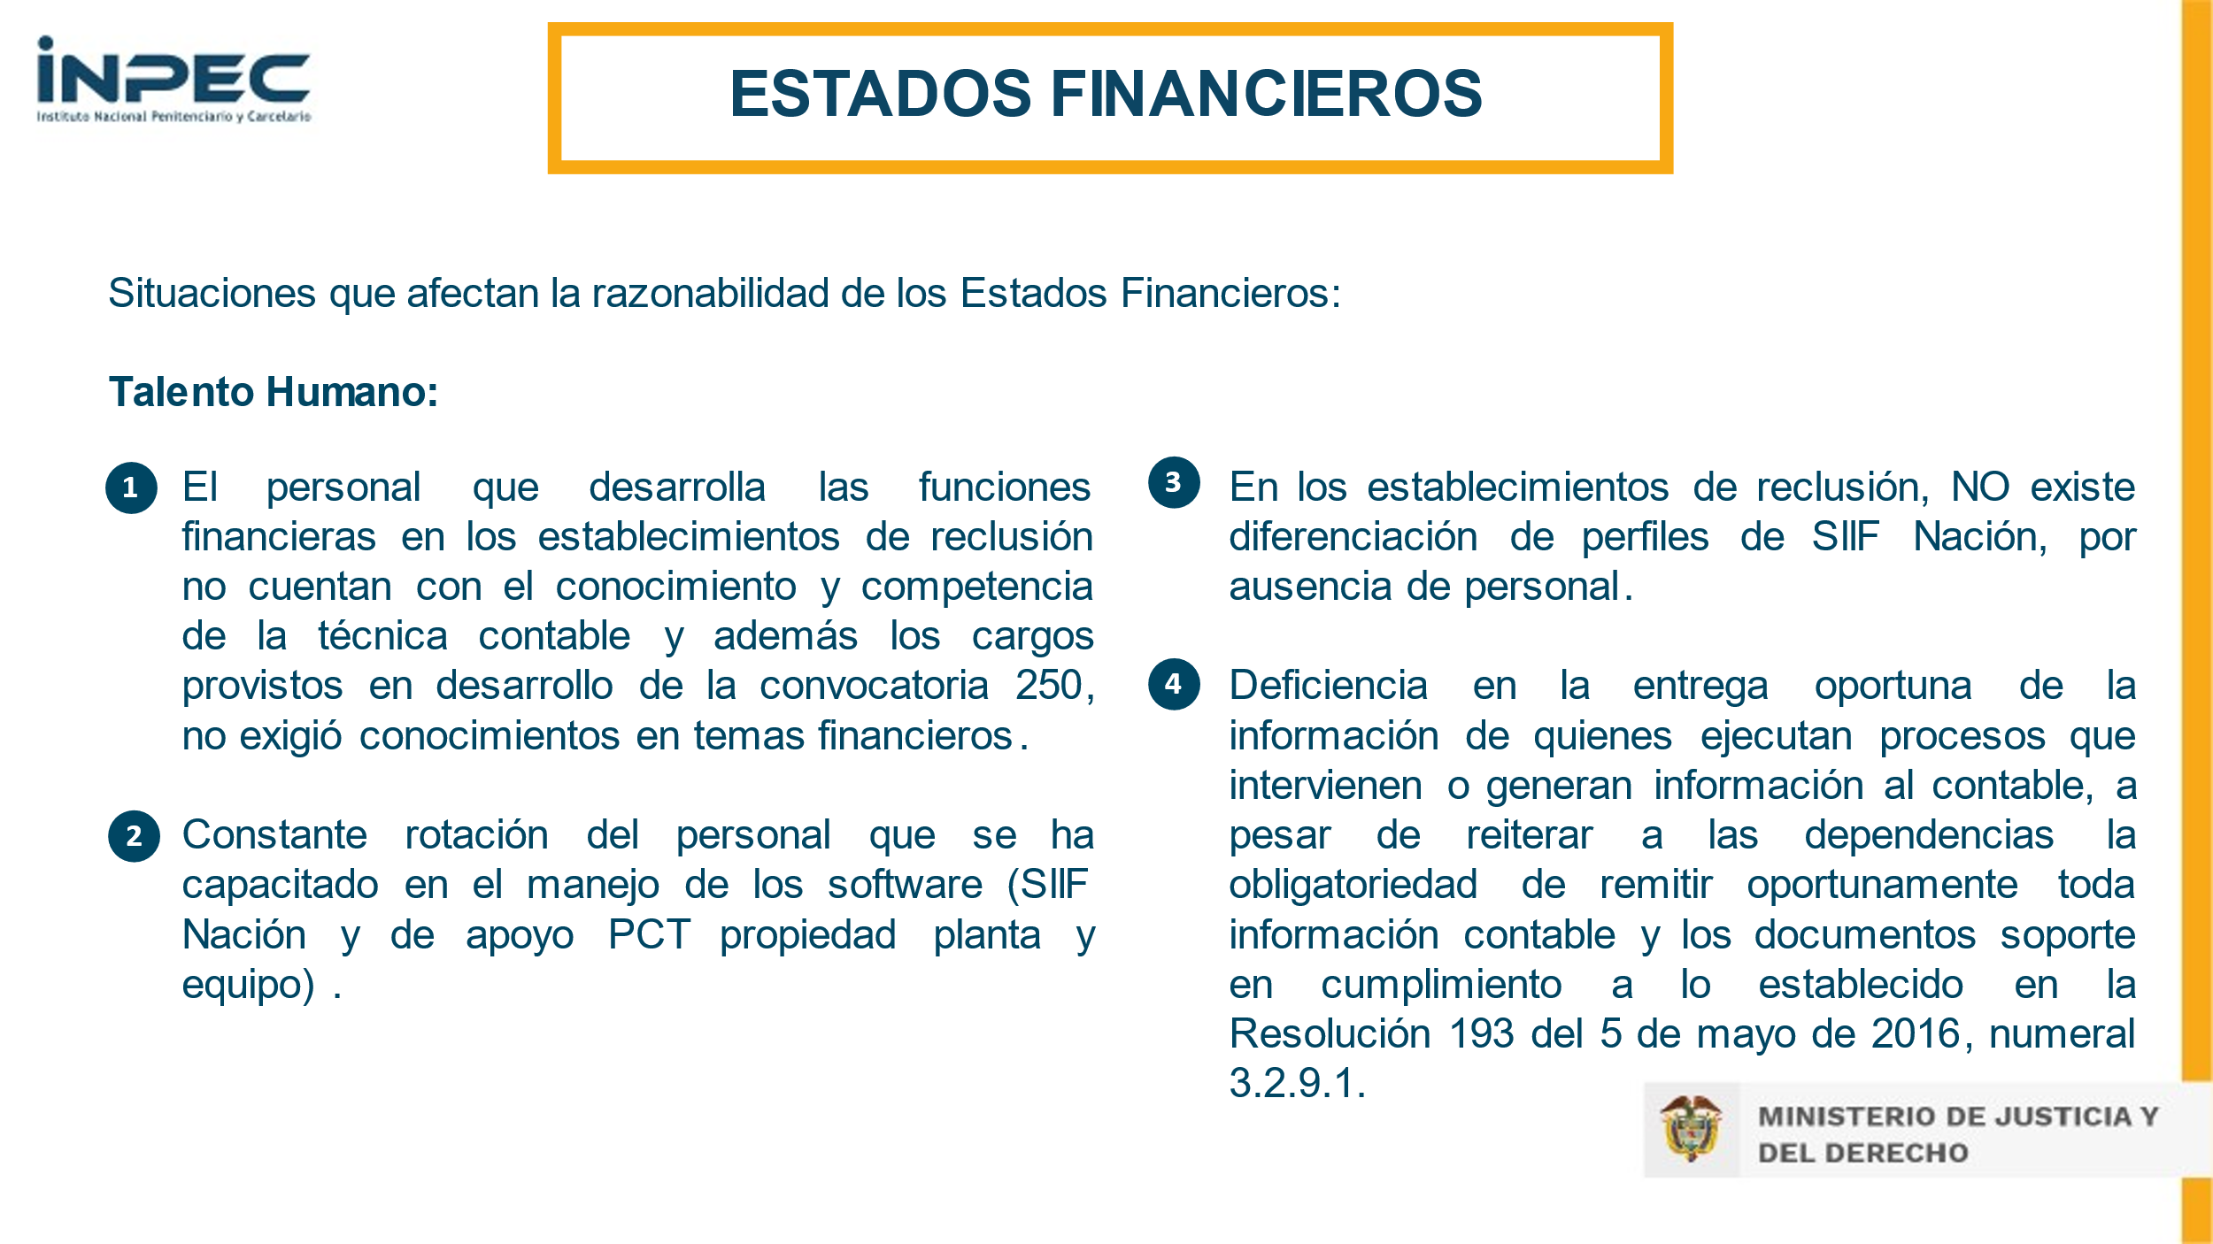

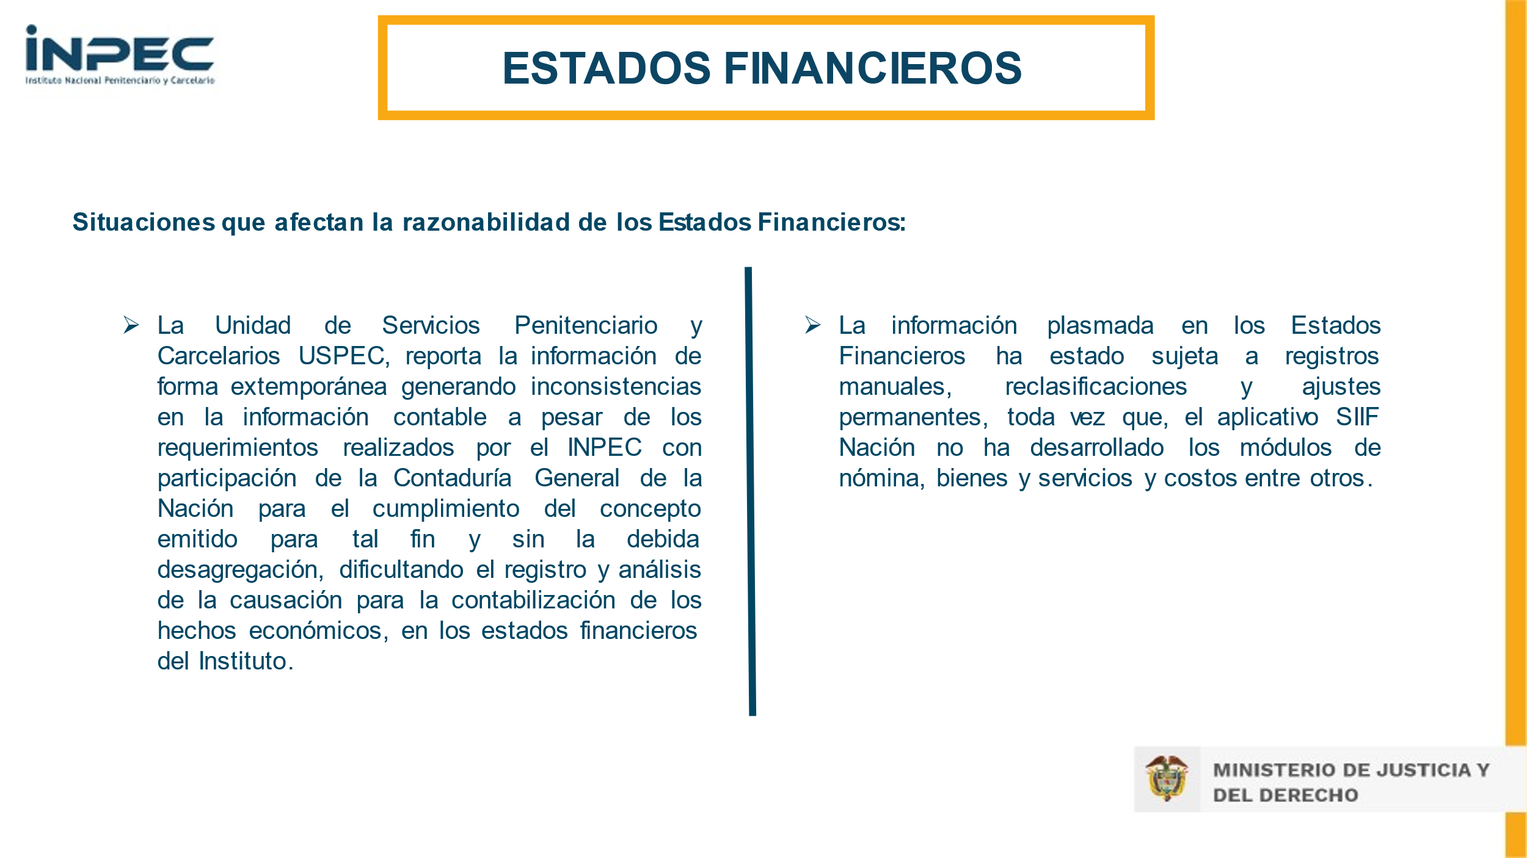

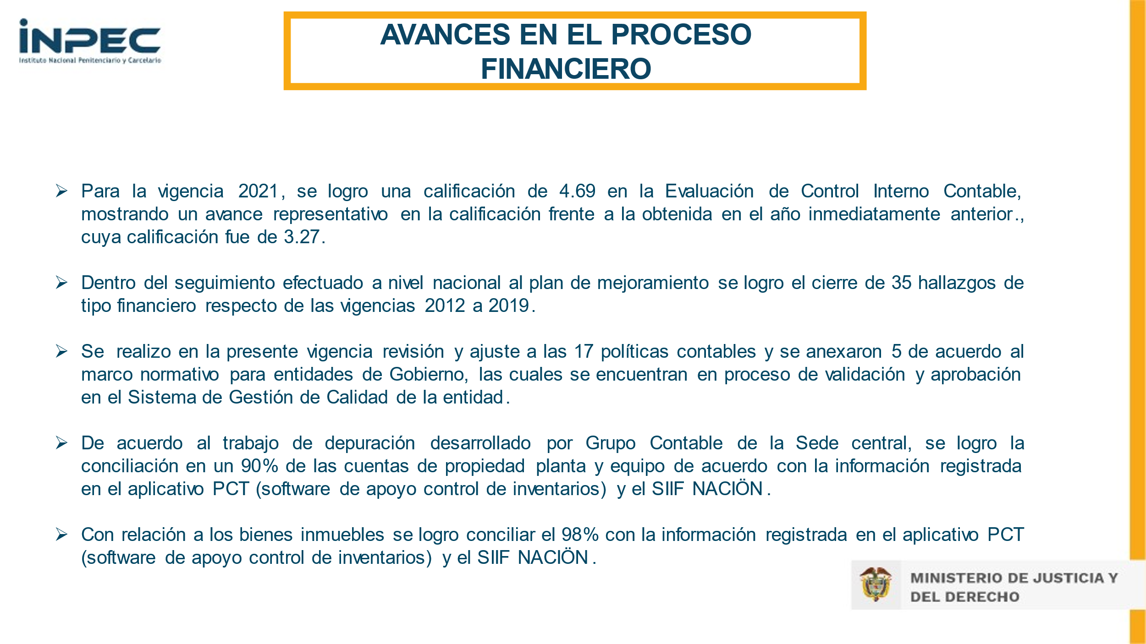

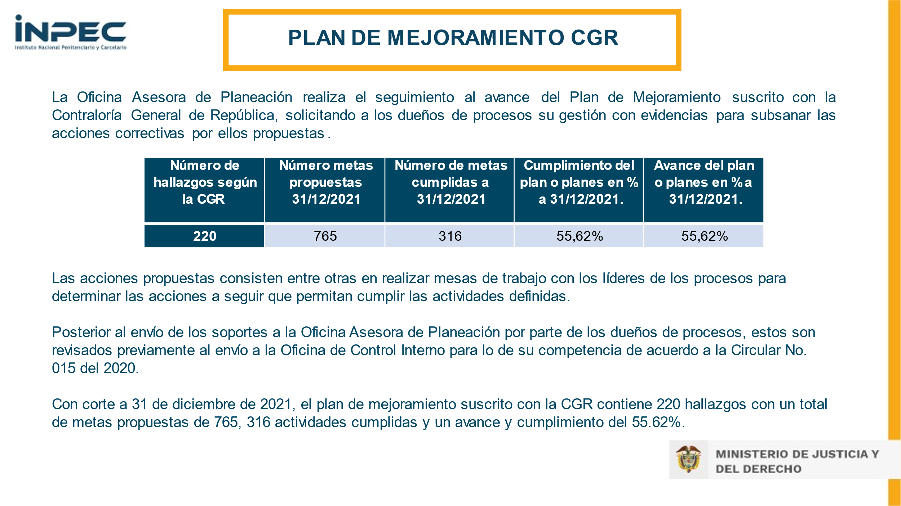

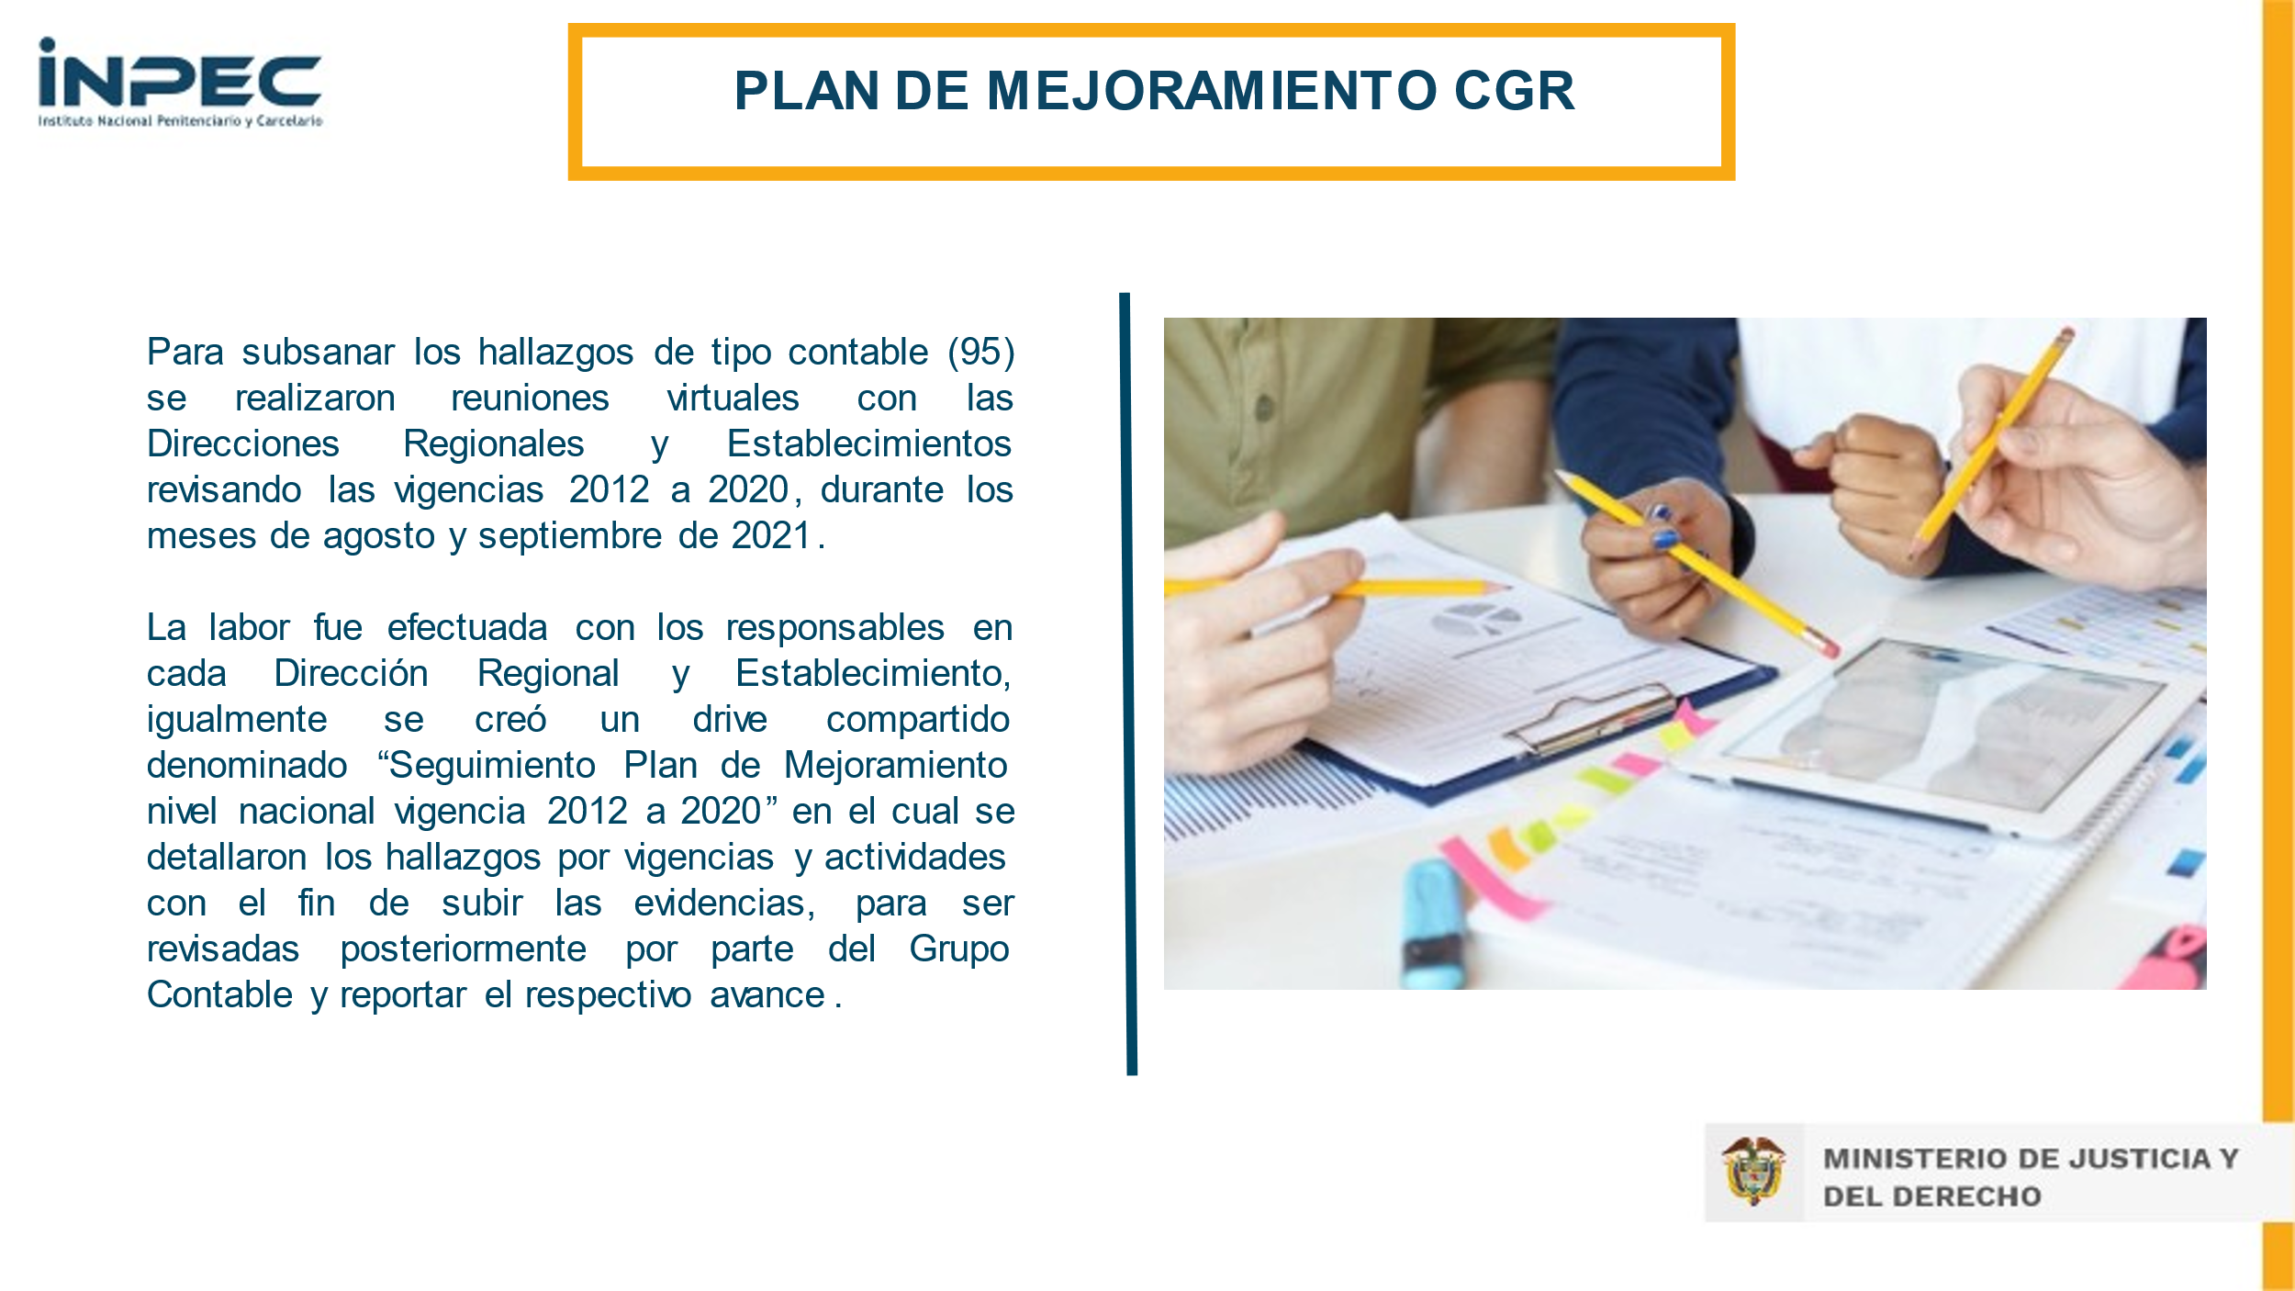

HACE USO DE LA PALABRA EL SEÑOR PRESIDENTE(e) HONORABLE REPRESENTANTE FERNANDO DAVID NIÑO MENDOZA.

Finalizada la intervención del INPEC, le cedemos el uso de la palabra al doctor Andrés Ernesto Díaz Hernández, director de la USPEC.

HACE USO DE LA PALABRA EL SEÑOR DIRECTOR DE LA UNIDAD DE SERVICIOS PENITENCIARIOS Y CARCELARIOS-USPEC, DOCTOR ANDRÉS ERNESTO DÍAZ HERNÁNDEZ.

Buenos días, un saludo especial señor Presidente y para los demás Representantes que nos acompañan el día de hoy, al director del INPEC, el teniente coronel Daniel Gutiérrez, al equipo de INPEC, al doctor Andrés Castro Contralor delegado para el sector Justicia, a los miembros de las diferentes entidades de control y a los asistentes.

Comienzo la presentación evidentemente determinando la realidad de la opinión contable de la entidad que no es la más adecuada en los años 2020 y 2021 la Contraloría General de la República en sus análisis contables y presupuestales dieron una opinión no razonable a la entidad y la oficina de control interno o control fiscal interno de la misma Contraloría dieron este diagnóstico y sin duda el compromiso de la entidad está en mejorar este comportamiento y creemos que para la vigencia actual 2022, cuando se reflejen estos ejercicios de control que hace la Contraloría General de la República y en este caso también la Comisión Legal de Cuentas, el escenario será diferente para la entidad y un poco de la mano con lo que manifiesta el INPEC sobre la situación que ellos hoy tienen, la entidad duró en sus 10 años de creación más del 70%, sin jefe de control interno y apenas en febrero de este año el doctor Juan Felipe Palacio que nos acompaña en esta sesión, se pudo posesionar como jefe de control interno y uno de sus grandes retos es lograr que ese control interno contable es tan importante para que podamos presentar un resultado diferente, sea el compromiso de esta oficina y tener un mejor resultado.

Para resumir de las 68 solicitudes de la Comisión Legal de Cuentas, 7 están relacionadas con el informe de la cuenta del presupuesto y el tesoro que auditó la Contraloría, 3 relacionadas con la situación financiera, el balance y sus componentes que también auditó la Contraloría y 48 no conformidades de la Comisión Legal de Cuentas, 7 de carácter presupuestal, 38 de orden contable, 1 de orden administrativo, una relacionada con la evaluación del sistema de control interno contable y una relacionada con el cumplimiento de los planes de mejora de la entidad. En resumen de las 68 solicitudes, 11 son de carácter contable, 6 relacionadas con la ejecución, 22 con aspectos administrativos, 10 relacionadas con aspectos normativos y judiciales, 5 de control, 5 con aspectos de procesos contractuales y 3 de aspectos presupuestales, para clasificar en algunos capítulos las más relevantes están relacionadas primero con las reservas tanto las reservas que se dan al final del año por la no ejecución de los contratos del año y su necesidad que la ejecución continue en la siguiente vigencia, también lo que significa la constitución de estas reservas y lograr que sean ejecutadas en la siguiente vigencia como este establecido en la norma y de lo contrario puedan pasar a constituirse pasivos exigibles, otro aspecto está relacionado con las cuentas por pagar en alimentación, especialmente en las cuentas por cobrar que se dan al final del año y otra relacionada con la pérdida de apropiación presupuestal en este caso con lo relacionado con algunas de las acciones que realiza por su naturaleza tuviera la posibilidad de ser constitutivas como liquidez y esto se da únicamente en los proyectos de inversión, en construcción de establecimientos y ahí nos da una restricción para cumplir con esta apropiación presupuestal.

Después de este diagnóstico es claro que la entidad tiene que realizar unas actividades de mejora y los resultados no serán mejores a los que ya hemos realizado, la primera acción de mejora que pudimos realizar al comienzo del año fue conformar ante acto administrativo bajo el liderazgo de la dirección general y con participación de todos los directivos, el comité PAC (Programa Anual Mensualizado de Caja) que es muy importante para lograr esa ejecución presupuestal, pero no solo revisar aspectos de la obligación y pago de recursos sino también el seguimiento y la ejecución presupuestal en 3 componentes, por un lado la ejecución presupuestal de la vigencia actual, por otro lado la ejecución relacionada con las reservas que están constituidas para la vigencia y como tercer punto lo relacionado con el líquido cero, sin duda también se ha venido socializando el cronograma de cierre contable creemos que la posibilidad que tenemos de poder tener depuradas y con mayor fidelidad los aspectos contables de la entidad requieren de un proceso que está muy ligado al cierre de la vigencia y que si se hace de manera organizada y adecuada puede darle a los profesionales encargados del cierre y después de la expedición del balance y los estados de resultado de la entidad la posibilidad que esté de mejor manera y mejorar en mesas de trabajo entre otros aspectos lo que tiene que ver con el cierre financiero y las transferencias de bienes al Instituto Penitenciario y Carcelario-INPEC.

Vamos a hablar de cuáles son las principales circunstancias que pudieron originar la situación que tiene la entidad, podemos ver los aspectos importantes que pudieron determinar los hallazgos o las inconformidades y especialmente me voy a concentrar en cómo vamos a mejorar o en las acciones de mejora a partir de estos resultados primero, las conciliaciones bancarias, sin duda hay que mejorar un proceso interno de tesorería y contable, para lograr esas conciliaciones, como meta antes de finalizar el año que es la reducción de estas partidas conciliatorias se logre en un 80% y también el reto de legalizar y socializar el manual de recursos que estén sujetos a legalización, la oficina de control interno entre sus aspectos están revisando mesas de trabajo con las diferentes dependencias que intervienen en ese aspecto de legalización y la posibilidad de conciliaciones bancarias más adecuadas y especialmente trabajar con las partidas conciliatorias que tienen antigüedad superior a un año. El otro aspecto está con la sobrestimación y subestimación de cuentas esto puede tener dos orígenes; errores en registros contables, dificultad en el registro de contratos y sus saldos en los momentos en los cuales se han visto saldos en materia de infraestructura, los contratos se ejecutan, pero el proceso de liquidación como la norma tienen unos tiempos establecidos para hacer la liquidación y especialmente por la complejidad de la ejecución la cantidad de ítems contractuales que se ejecutan esta liquidación se puede demorar un tiempo y eso también hace que la estimación de las cuentas sean fieles a la realidad, las acciones de mejora están definidas en verificar trimestralmente los diferentes procesos, a dar un seguimiento mensual de la cuenta del balance y depuración de saldos para realizar las alertas necesarias para lograr los correctivos que sean del caso, con el INPEC como ya se ha mencionado, continuar con el trabajo conjunto, mantener la puerta de mercancía conciliada y entregada, como es el procedimiento un poco para profundizar lo que ya hizo el INPEC, la entidad adquiere un bien o hace alguna inversión en infraestructura, debe ser entregada al INPEC que es el propietario del bien o la infraestructura, la función de la USPEC es de apoyo administrativo, esto se da en unos actos administrativos en los cuales se hace esa transferencia de bienes que una vez se ejecuta la acción o el contrato para entregar el bien o para ejecutar la obra, es el reto que hemos venido trabajando con el INPEC en el comité de conciliación para avanzar de manera adecuada en estas entregas que venían con un rezago y esperamos ponernos al día.

El siguiente punto que es la reexpresión de los estados financieros que está muy ligada a las cuentas del balance, estos bienes deben hacer parte de los bienes del INPEC y no deberían estar reflejados en la entidad por lo que es necesario como lo mencionamos antes este cronograma de entregas efectivas en armonizar sin duda el manejo de bienes entre las dos entidades y en algunos momentos hemos tenido algunas dificultades, porque tenemos definido con el nivel central del INPEC cuál es el procedimiento para la entrega de bienes, se entrega el bien, se hace la transferencia y en ese momento se hace el uso efectivo del bien, para que desde el momento que el INPEC hace el uso efectivo del bien ya este transferido al INPEC, pero si esto lo lleva a la realidad territorial, algunos establecimientos según nos han mencionado, primero le recibo y con el recibo hago la transferencia, pero nuestro procedimiento está establecido que se hace la transferencia y luego si se hace la entrega, eso ya se dejó claramente establecido el proceso según tengo entendido, solo a manera de ilustración el 1.5 billones de pesos que en el presupuesto en la actual vigencia tiene la entidad, más del 30% son gastos de la alimentación de los privados de la libertad y es necesario que previa la facturación que es uno de los aspectos que más recursos genera dentro del ejercicio financiero de la entidad, se puede estar haciendo una prueba de verificación de la claridad de la factura, a veces sucede que en el ejercicio contable algunas acciones de mejora para efectivamente dejar claros todos los aspectos de la factura y que signifique ver la realidad contable de la entidad.

Como ya lo mencionamos habíamos creado un comité de seguimiento del PAC, donde hacemos otros análisis financieros y en ese comité se ampliará para que los aspectos no estén solamente relacionados con el seguimiento presupuestal sino también con la gestión financiera y contable de la entidad y de esa manera desde el nivel directivo, tener la responsabilidad de las diferentes actividades, que significan ir mejorando la expresión de los estados financieros de la entidad. El siguiente punto son los recursos entregados en administración básicamente reflejado en 4 contratos, un contrato que se realizó en 2013 con la Agencia Logística de las Fuerzas Militares, un convenio o contrato en 2017 con la Empresa de Vivienda de Antioquia para la construcción del Cames de Yarumal y los contratos de fiducia de 2016 y 2019 con el Fondo de Atenciones de Salud para la población privada de la libertad, en el primer caso de las Fuerzas Militares por resolución administrativa en 2020 se liquidó de forma unilateral el convenio interadministrativo, es una decisión que tomó la entidad, la dificultad con las Fuerzas Militares de lograr legalizar el saldo pendiente, el reintegro que debe hacerle las Fuerzas Militares a la entidad, con relación al contrato de Cames Yarumal el día jueves estuvimos en una reunión en Medellín con la Gobernación de Antioquia por convocatoria del señor Contralor delegado para Justicia en ese caso la Gobernación de Antioquia y la Alcaldía de Medellín nos notificaron que habían solicitado la liquidación judicial de ese convenio y seguramente será el camino para ir depurando esta circunstancia y con relación a los 2 contratos de salud ya se están haciendo mesas de trabajo con la fiduciaria actual y especialmente en el proceso de liquidación con el consorcio fiduciario que ejecutó estos 2 contratos, para poder hacer esa liquidación efectiva e ir depurando estos aspectos relacionados con los recursos entregados en la administración.

En cuanto a los incumplimientos son 10 contratos que no me voy a detener a explicar uno por uno, están en la presentación que quedará a disposición de la honorable Comisión Legal de Cuentas, ahí están claros cada uno de los aspectos y el estado en que están estos procesos de incumplimiento, dentro de la acción de mejora que tenemos con la dirección de gestión contractual y bajo el seguimiento de la oficina de control interno como lo hemos concertado con esta oficina, en la medida de lo posible debe ser antes de terminar el año estar clara la realidad de estos contratos con relación a estos incumplimientos para de esta manera poder tener una efectiva determinación del estado de los recursos que se pudieren reintegrar a la entidad por esta razón o los que corresponden, los procesos judiciales como lo establece la norma, la entidad tiene un comité de conciliación y lo que se ha ordenado es la realización de un comité de conciliación extraordinario para mirar estos aspectos principalmente y lograr a partir de actualizaciones periódicas ir ajustando los registros en las diferentes cuentas como están determinadas bien sea cuentas de orden o provisiones contables de los recursos que pueden estar ligados a estos procesos judiciales, en el entendido que pueden ser demandas que la entidad le ha hecho a terceros o por acciones jurídicas en contra de la entidad.

Señor Presidente, por último quiero hablar sobre el plan de mejoramiento institucional y sin duda todas estas acciones están ligadas a un plan de mejoramiento, en diciembre de 2021, la oficina de control interno creó la necesidad de formular las acciones de mejoramiento para los hallazgos que permanecían abiertos, en ese sentido se suscribieron 80 hallazgos nuevos de acuerdo a los planes de mejoramiento de auditoría, que para tal fin hizo la oficina de control interno en el servicio de alimentación, hemos venido fortaleciendo con la llegada del jefe de la oficina de control interno auditorías que nos permitan encontrar dentro de este ejercicio hallazgos que nos permitan mejorar los servicios y evitar que estos hallazgos sean por entes de control, tenemos 7 nuevos hallazgos en el primer trimestre de 2022 por denuncias en infraestructura, la realidad hoy en el SIRECI (Sistema de Rendición Electrónica de la Cuenta e Informes) es que tenemos para el primer trimestre de 2022, 23 hallazgos reportados como cumplidos y 229 hallazgos abiertos donde existe el inmenso reto de la oficina de control interno y de todas la áreas de la entidad de poder mejorar estos indicadores y para ello se tiene previsto reformular los planes de mejora para los hallazgos que permanecen abiertos, realizar mesas de trabajo con las dependencias para que las funciones sean integrales, es decir a partir de esa integralidad se pueda cerrar el hallazgo y no cada quién intentando cumplir con su función, sin verificar esa integralidad y con control interno se crearon enlaces por acto administrativo que se encargan del seguimiento de los planes de mejoramiento.

Señor Presidente, honorables Representantes y a los demás asistentes son las acciones que sin duda viene realizando la entidad, para corregir la situación que se está presentando, hay un compromiso claro y evidente de cambiar la situación contable y financiera que hoy refleja la entidad, nos parece positivo tener desde afuera no solo desde la Contraloría General de la República sino también desde la Comisión Legal de Cuentas en cumplimiento de las funciones legales, estas posibilidades de las alertas y los controles necesarios para que dentro de nuestra responsabilidad como entidad del Estado estemos permanentemente mejorando nuestras actuaciones, pero especialmente mejorando nuestros resultados. Muchas gracias señor Presidente.

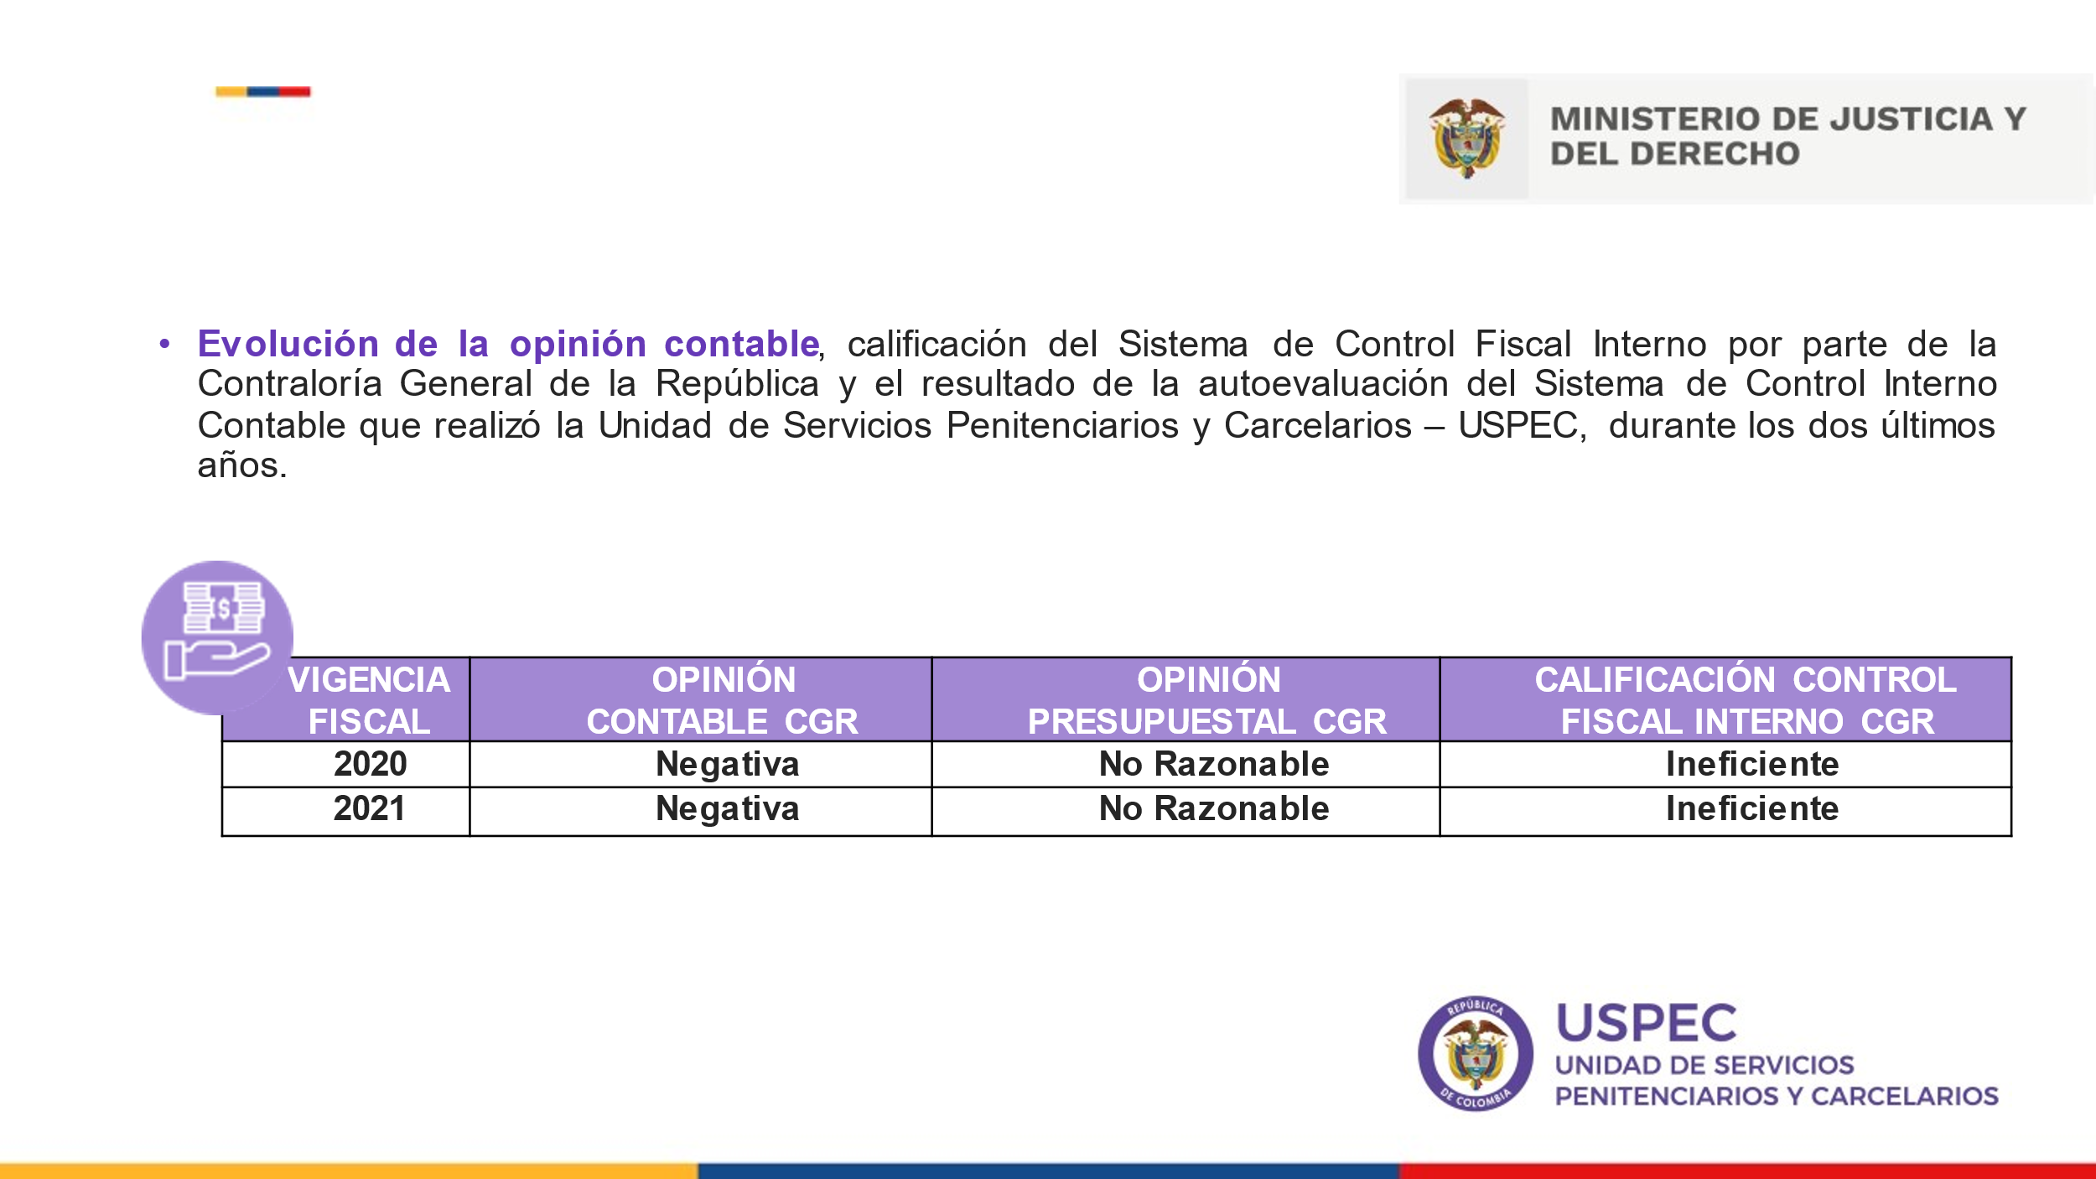

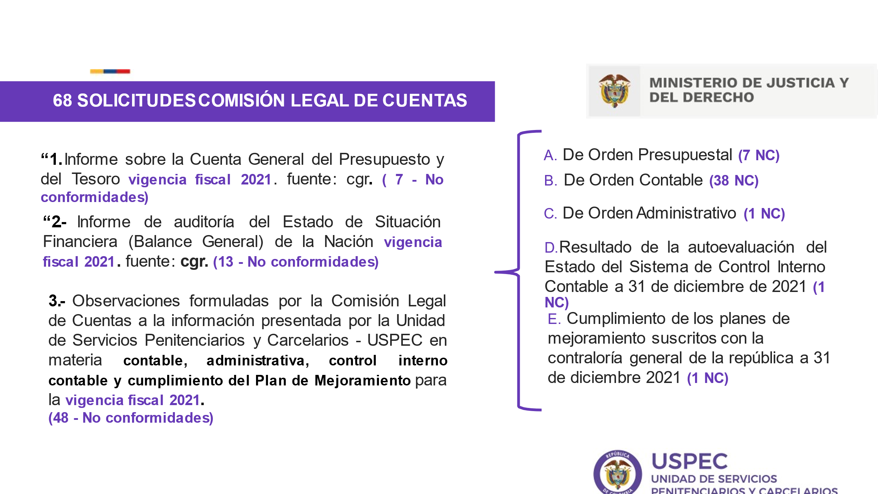
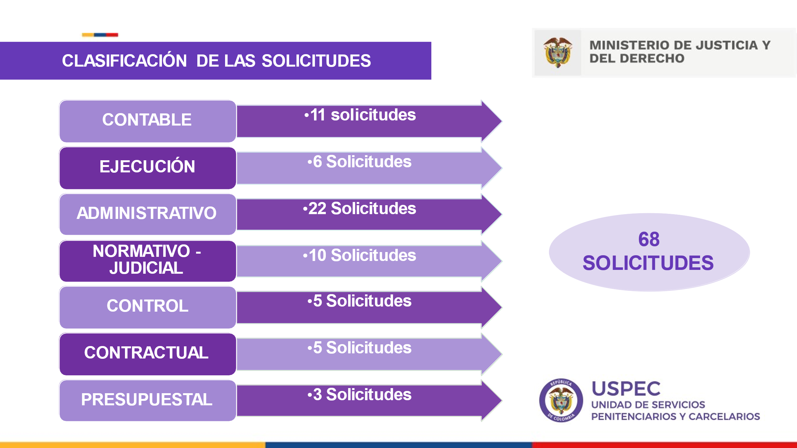

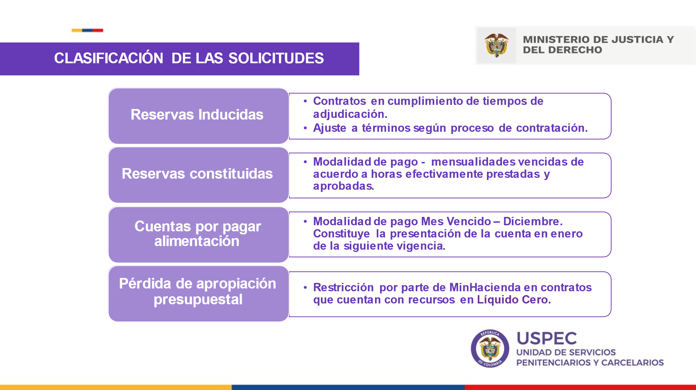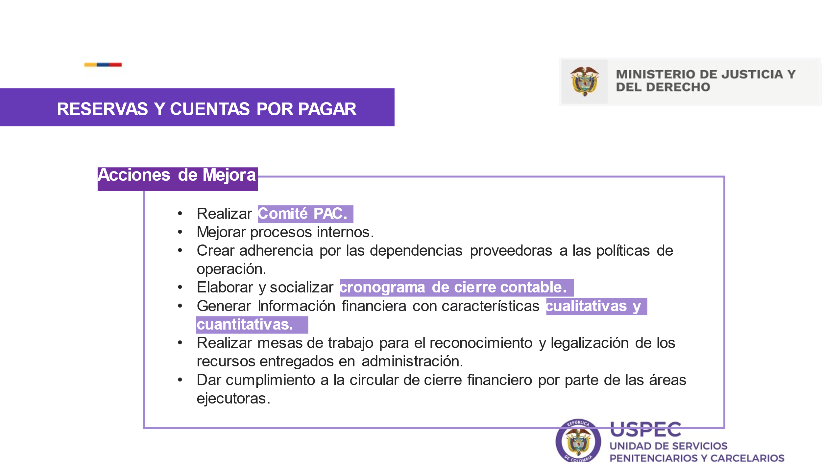

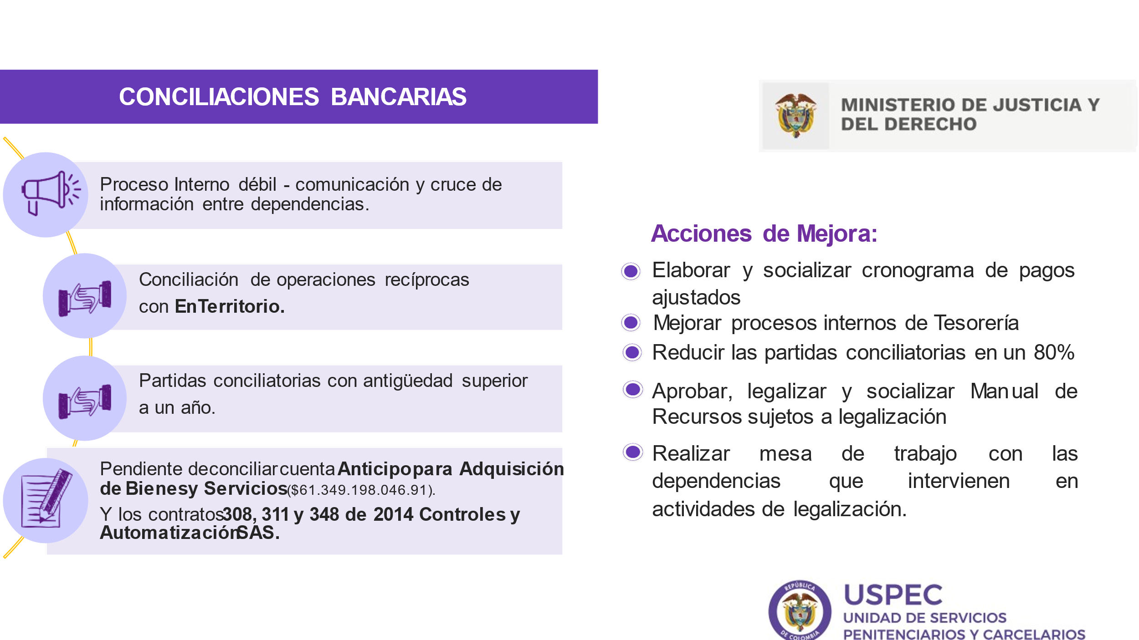

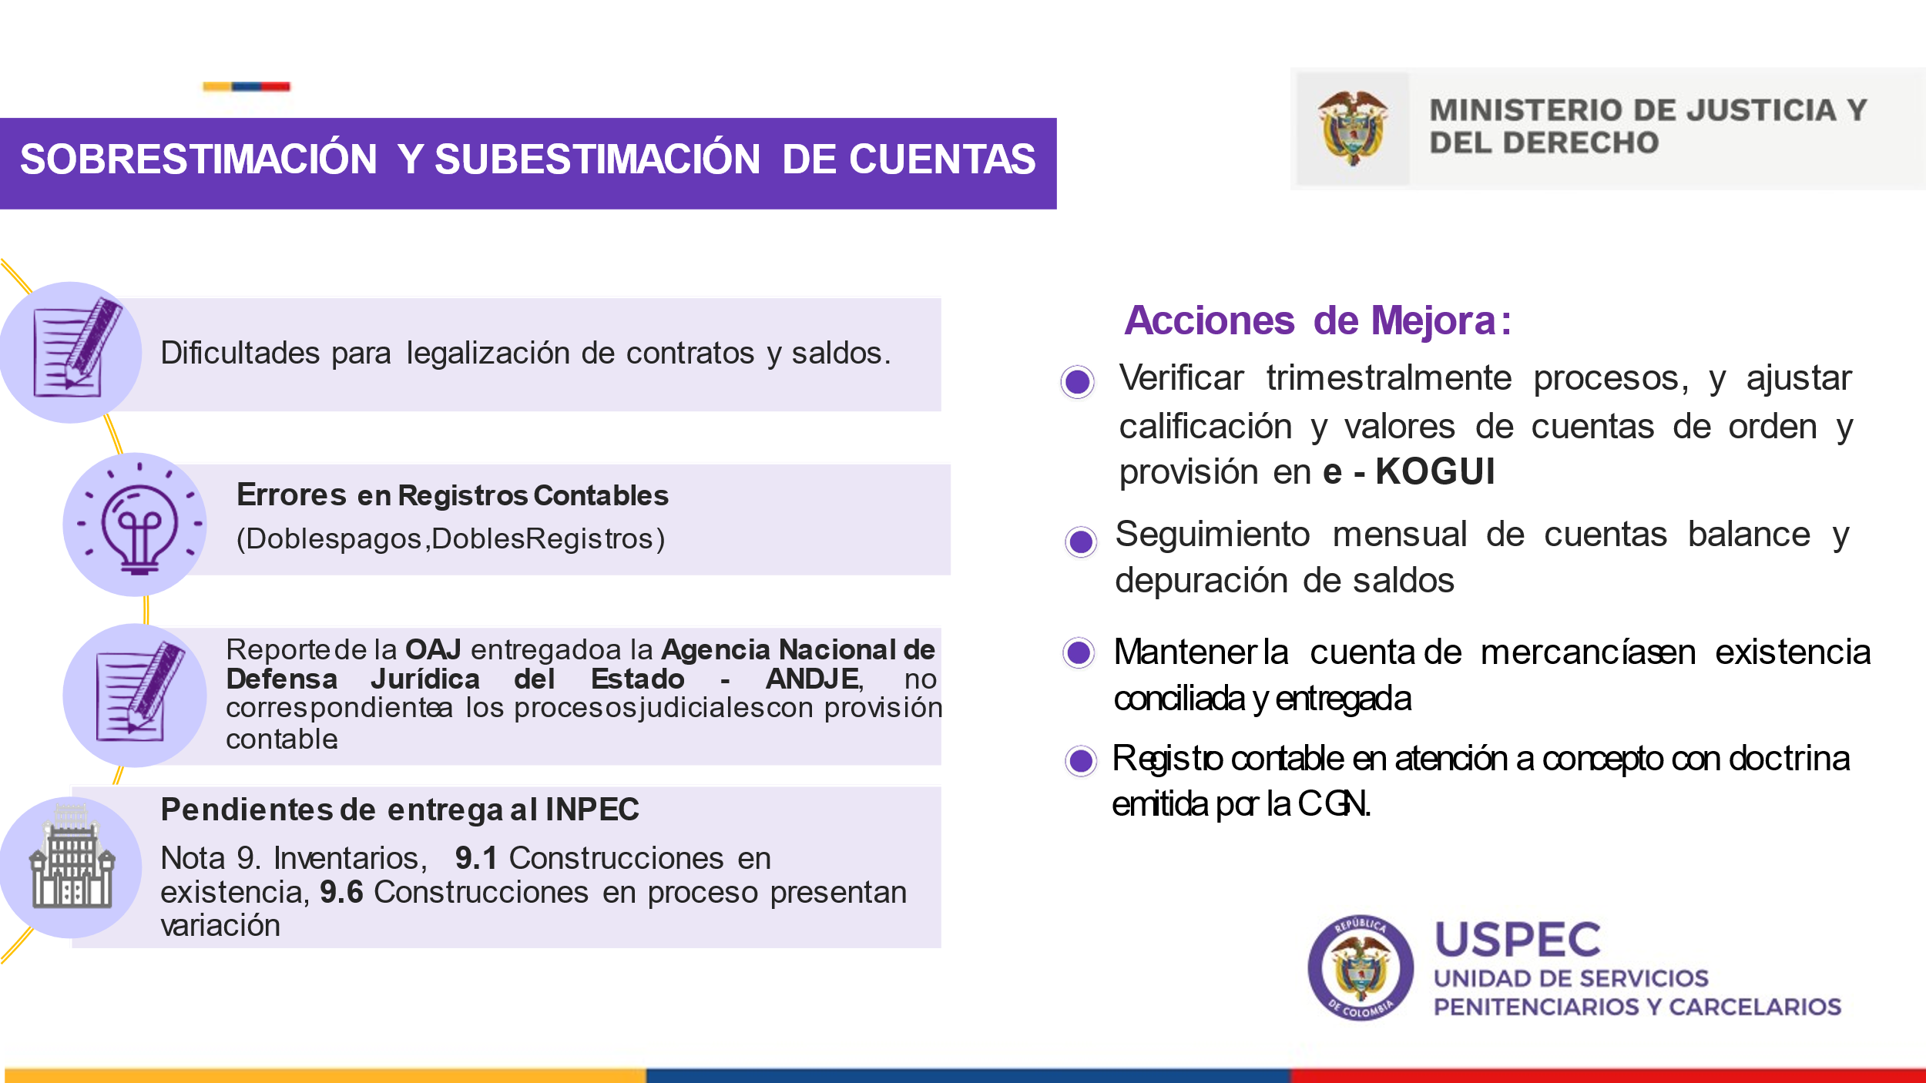

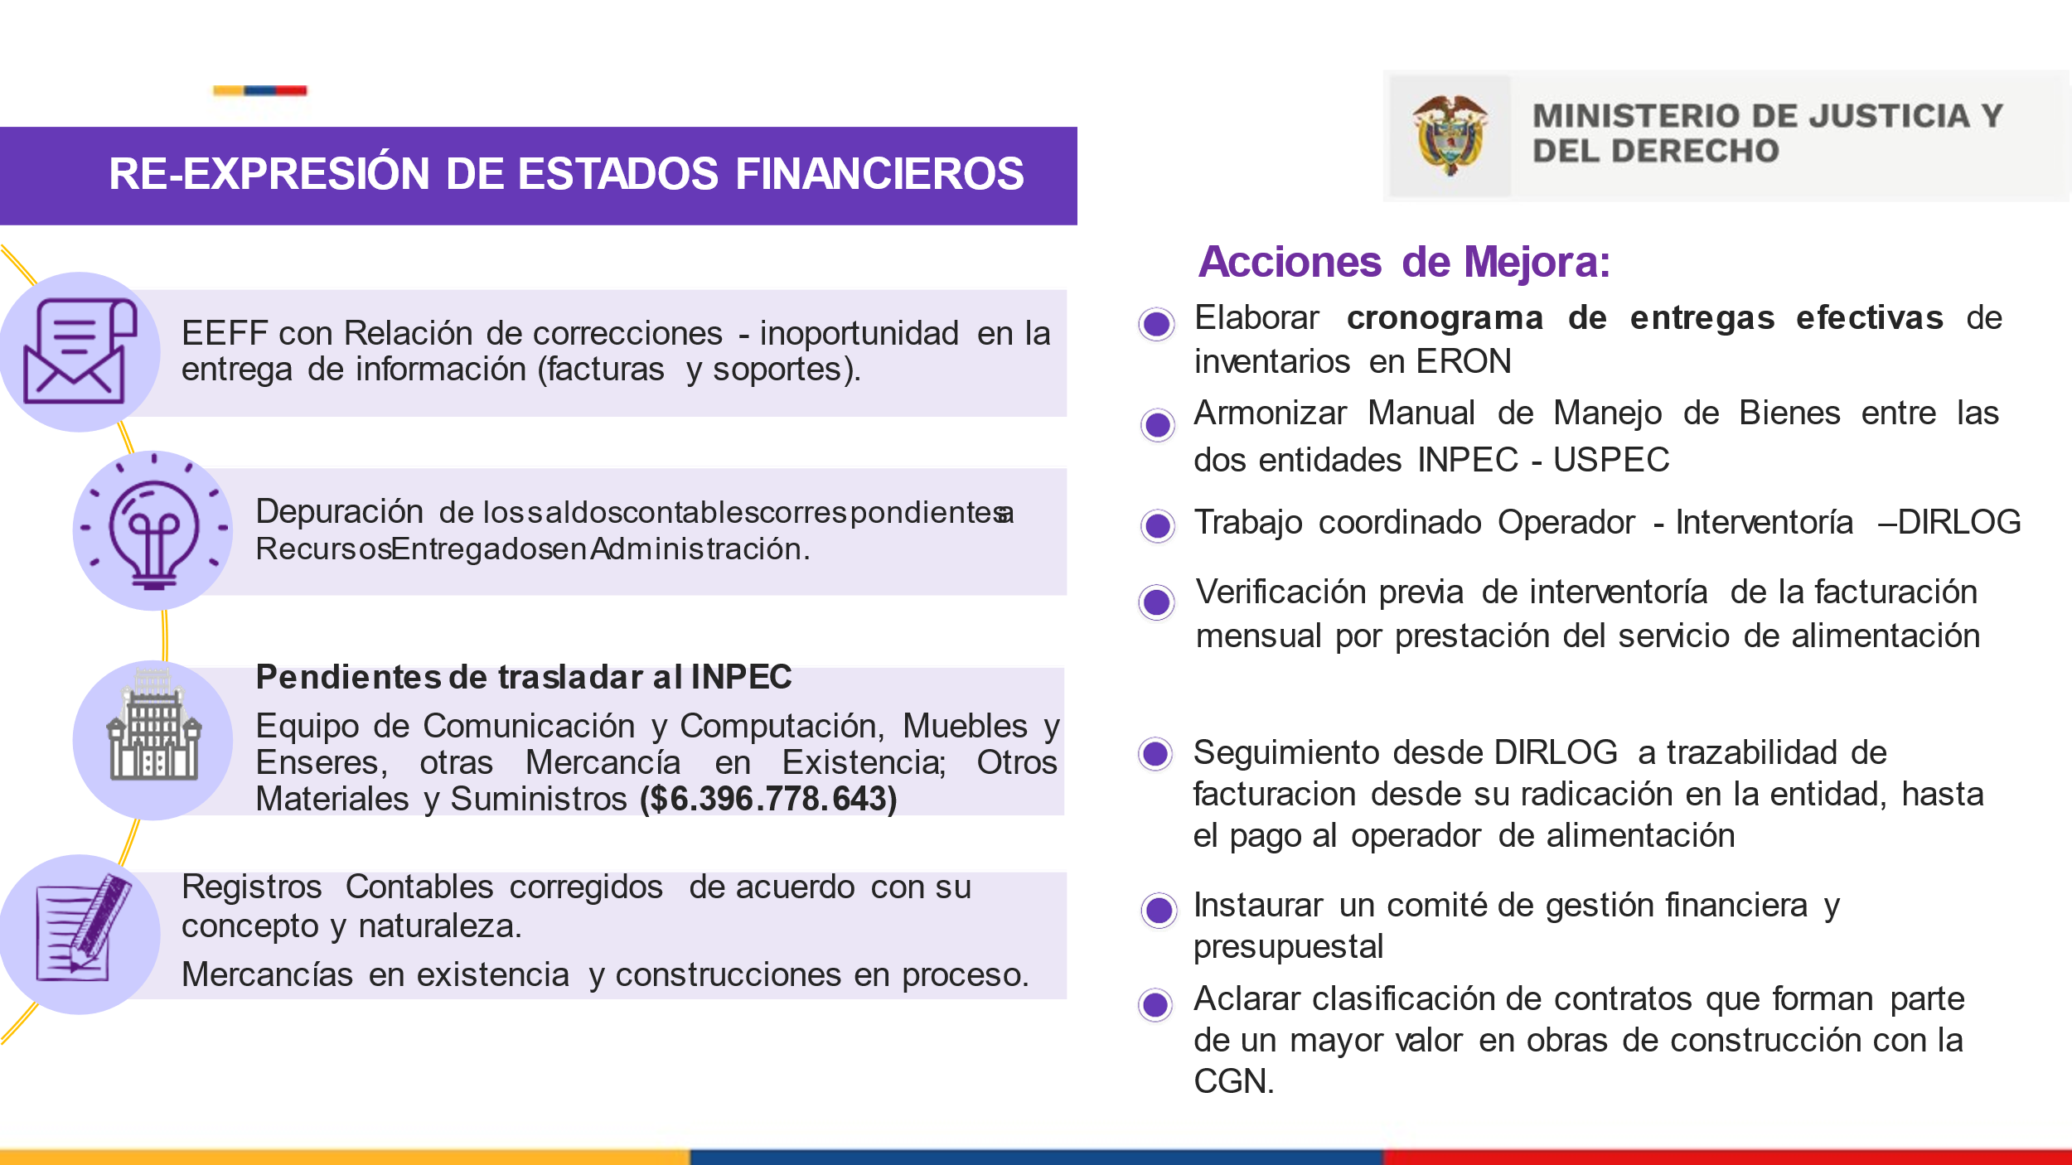

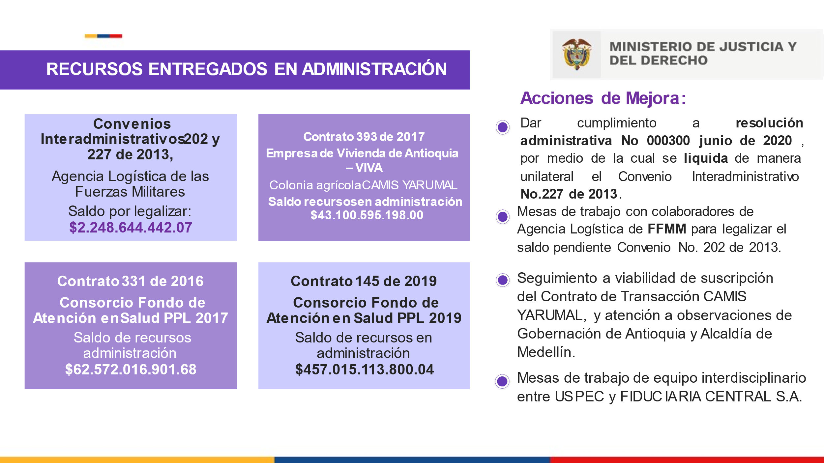

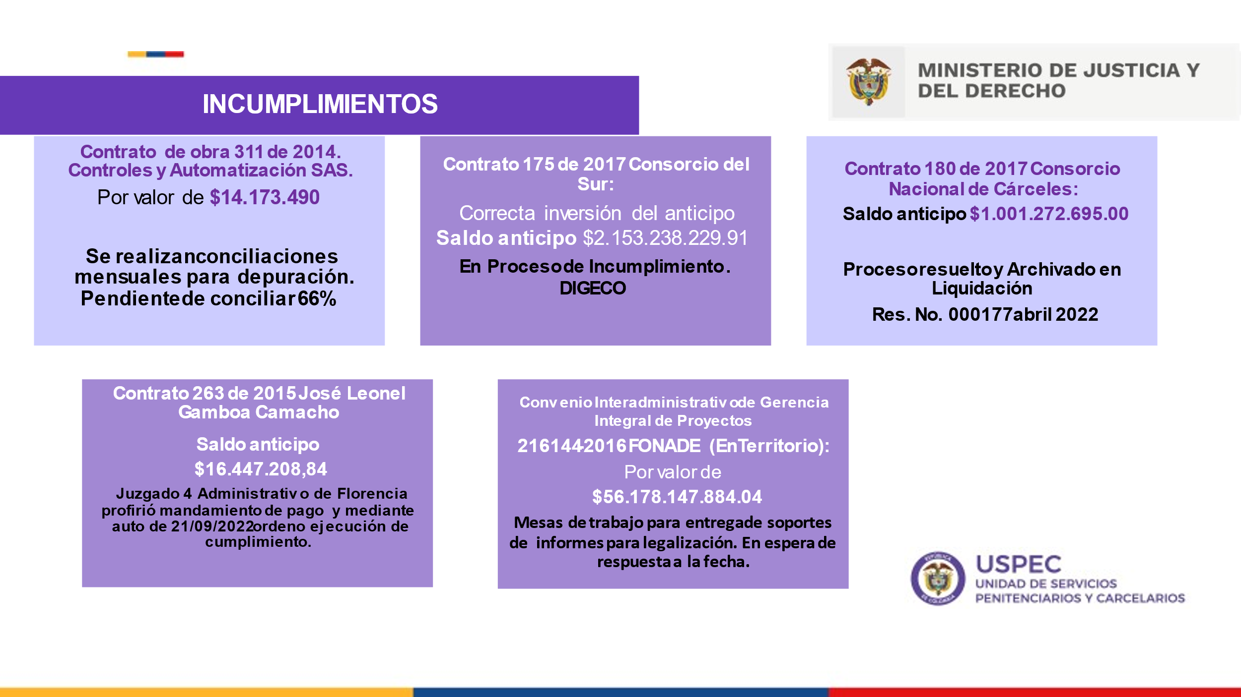

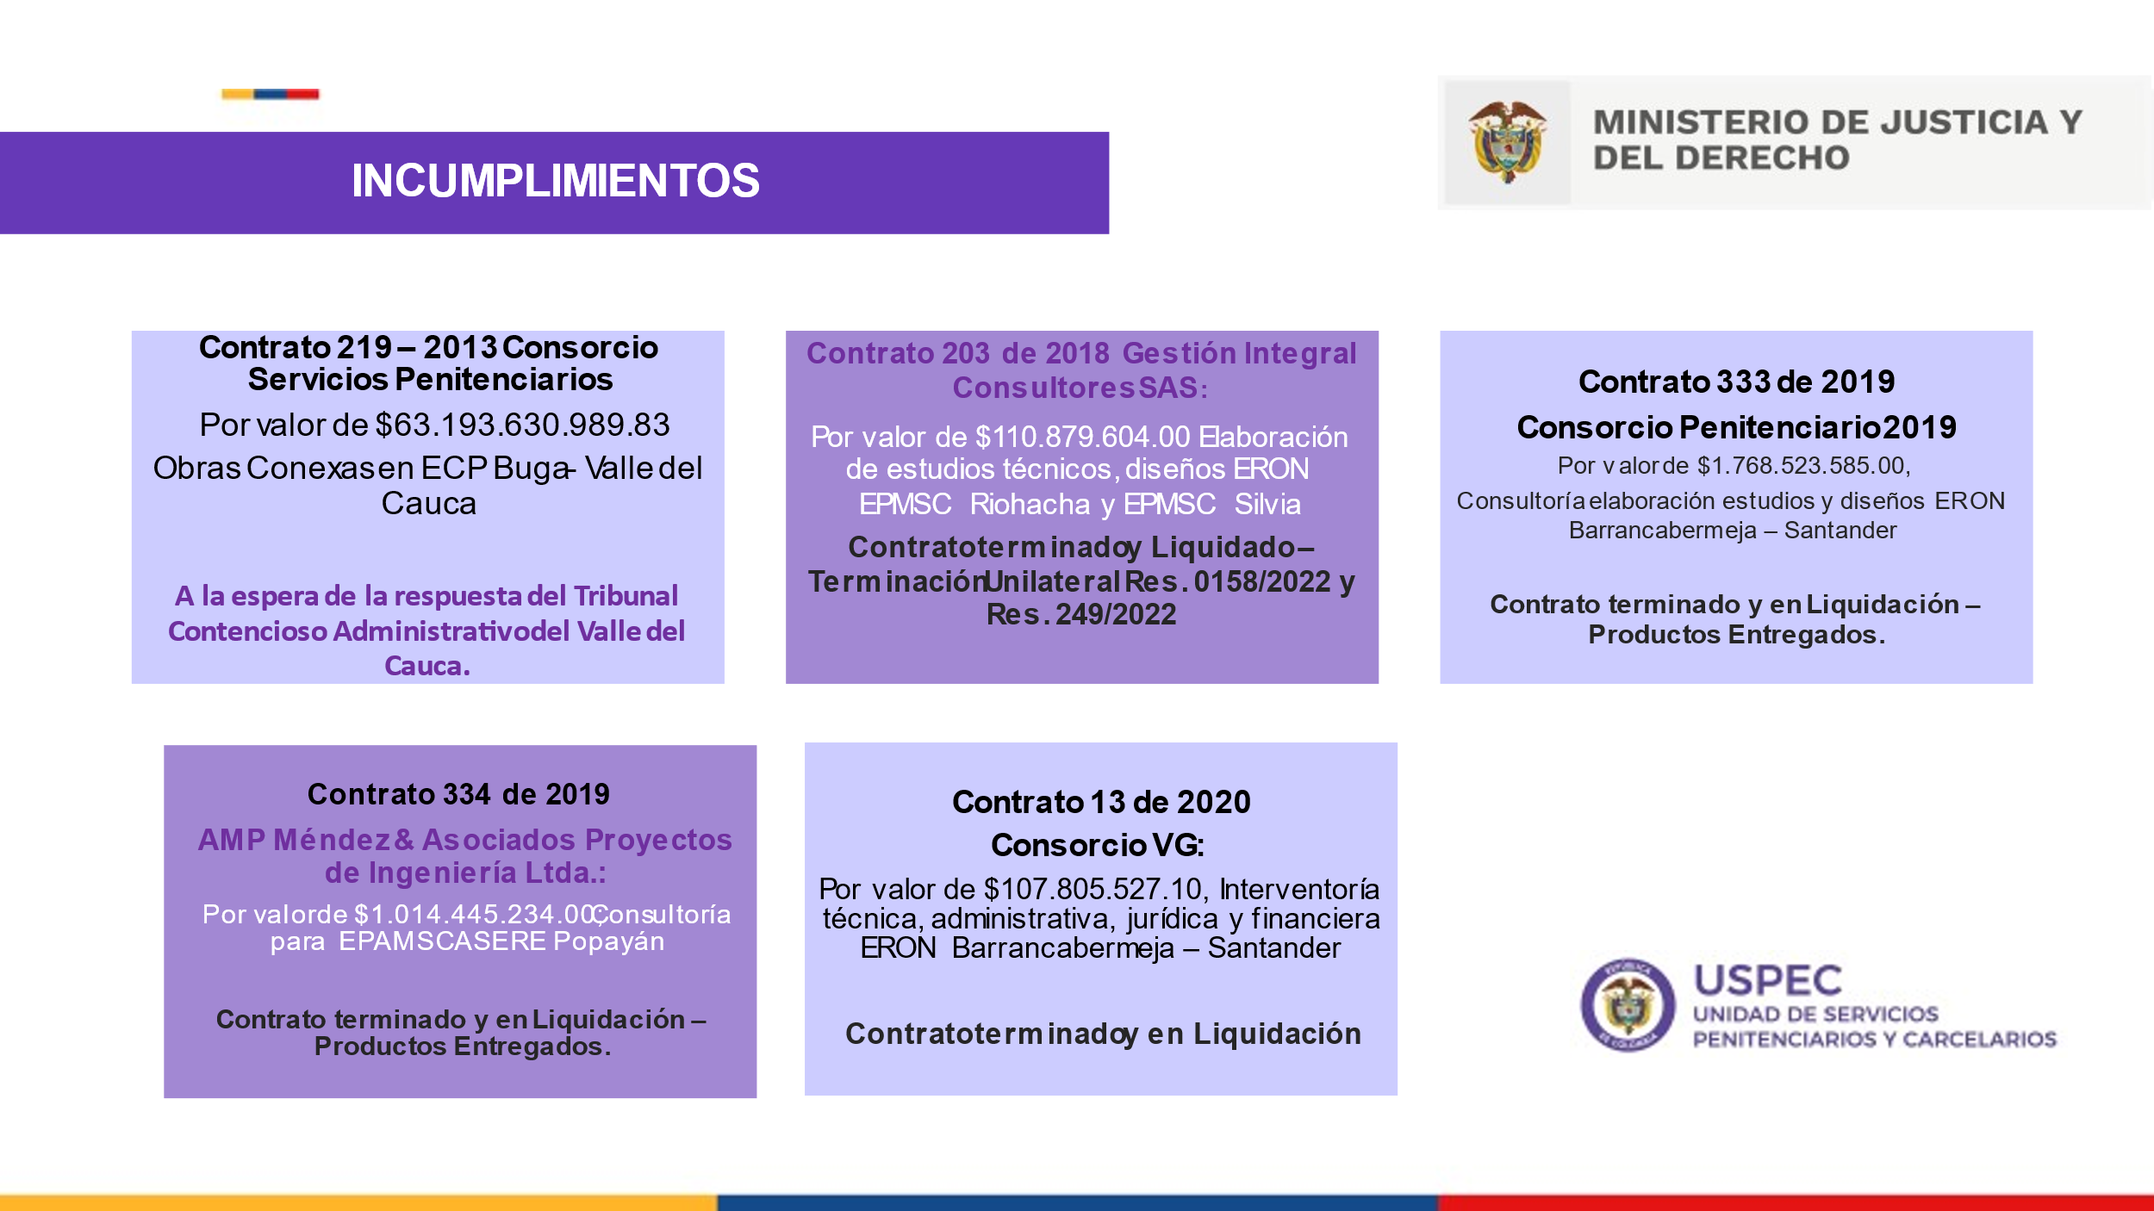

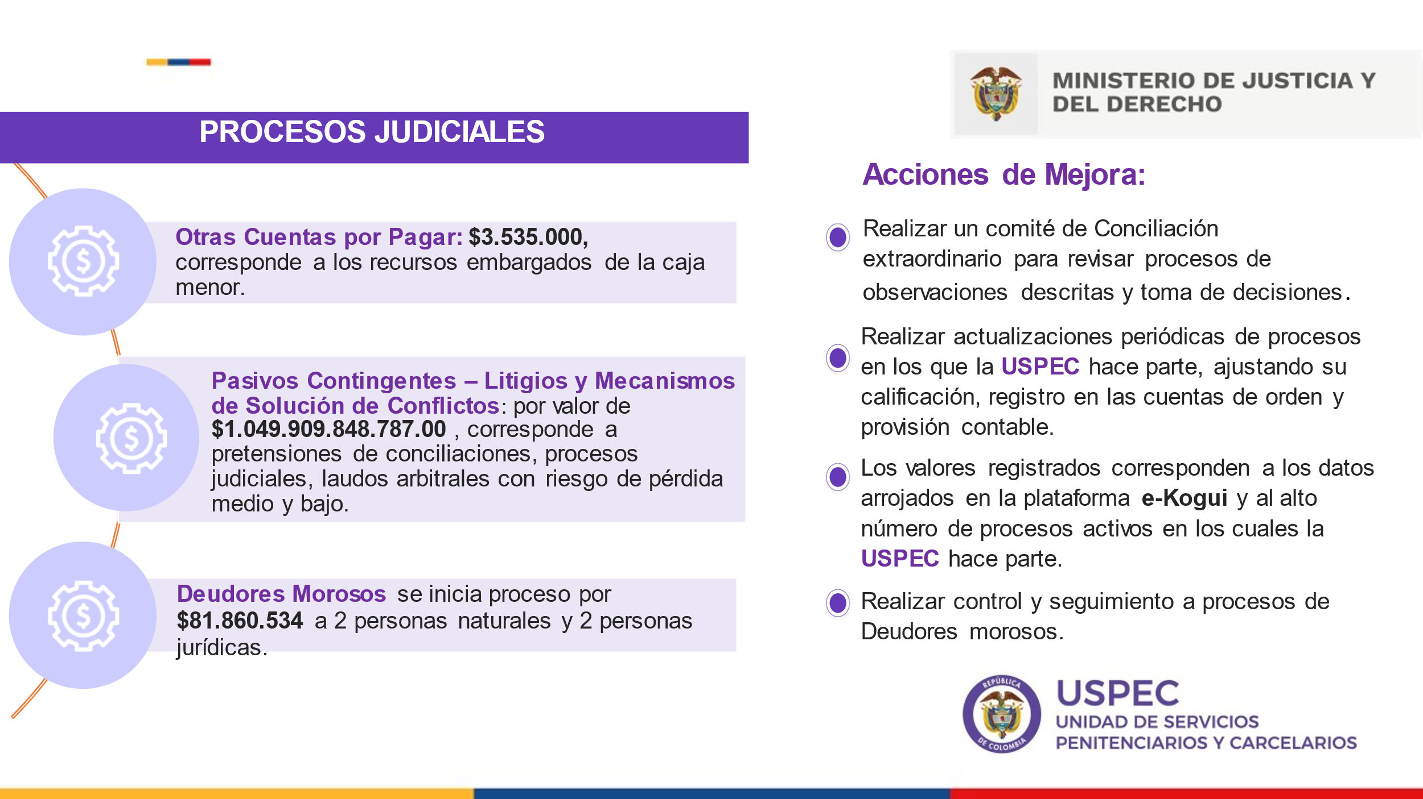

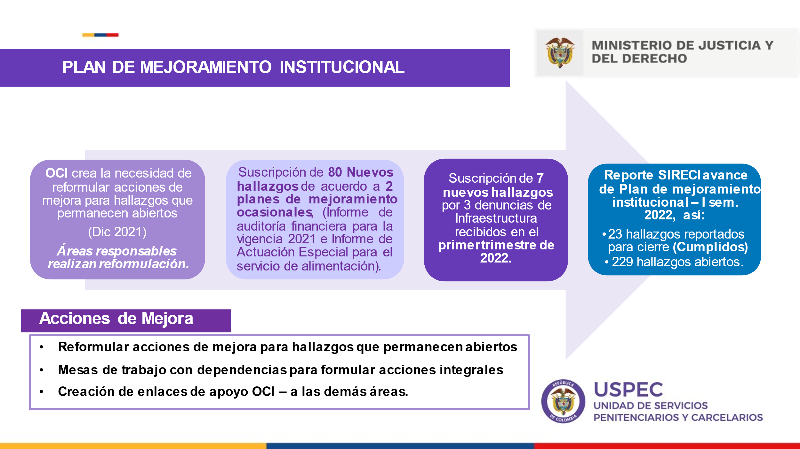

HACE USO DE LA PALABRA EL SEÑOR PRESIDENTE(e) HONORABLE REPRESENTANTE FERNANDO DAVID NIÑO MENDOZA.

Gracias a usted Representante. Luego de escuchar las intervenciones del director de la USPEC y del INPEC, le concedemos el uso de la palabra a los honorables Representantes, para presentar las observaciones o comentarios a los informes recibidos. Tiene el uso de la palabra el Representante James Mosquera.

HACE USO DE LA PALABRA EL HONORABLE REPRESENTANTE JAMES HERMENEGÍLDO MOSQUERA TORRES.

Gracias señor Presidente, buenos días son 2 cosas; el tema de las cárceles es un tema preocupante a nivel nacional y sabemos que por el informe que presenta la USPEC tiene un presupuesto que supera 1´200 mil millones de pesos, sin embargo, nos preocupan algunos aspectos como que el año pasado hicieron una contratación por concepto de inversión por 351 mil millones de pesos y solamente ejecutaron el 7% de esos recursos ¿A qué se debe la falta de ejecución? Hicieron una reserva que supera el 90% de esos recursos, entiendo que tienen dificultades, porque no hay una oficina de control interno, pero no creo que por esto no puedan utilizar estos recursos, que otras entidades incluso están necesitando y sabemos que si no se pagan oportunamente, van a engrosar los 752 procesos judiciales que anuncian en el informe, pero que además deben pagar intereses muy altos y otro aspecto que nos preocupa es que el INPEC no ha presentado el informe que se le solicitó o al menos no oportunamente, eso nos preocupa enormemente, porque sabemos que esta entidad tiene que suplir una necesidad de atender esta población carcelaria que cada vez va en aumento. Gracias señor Presidente.

HACE USO DE LA PALABRA EL SEÑOR PRESIDENTE(e) HONORABLE REPRESENTANTE FERNANDO DAVID NIÑO MENDOZA.

Quiero hacer 2 observaciones al INPEC y a la USPEC, inicialmente me parece sumamente grave que el personal de vigilancia realice las actuaciones administrativas en el INPEC y no se hayan tomado los correctivos por mucho tiempo o hace muchos años, la falta de nombramiento del jefe de control interno del INPEC realmente atrasa el ejercicio de los procedimientos administrativos que se realicen desde el INPEC e incluso de la información con la USPEC sería un tema relevante para resaltar y que lo revise la Contraloría General de la República, dentro de la revisión de los planes de mejoramiento y también hacerle el llamado al Gobierno Nacional para que tome las decisiones administrativas necesarias y se nombre el jefe de control interno del INPEC y además se realice un trabajo articulado con la USPEC para que el personal contable y administrativo no solamente sea capacitado, sino que sea el idóneo por parte del INPEC para ese cruce de información.

En el informe se evidencia que hay un reporte por parte de la Contraloría General de la República en el que no hay certeza en las cuentas donde se reportan los traslados de los detenidos, nos dicen que hay 174 mil millones de pesos de diferencia en los saldos por los traslados no reportados, esos traslados son de personal que se encuentra detenido en el INPEC, frente a las cuentas que envía la USPEC, no coinciden las cifras; dentro del informe financiero de la USPEC reportan que hay una pérdida de capital, un déficit de capital de 347 mil millones de pesos, uno de los déficit más grandes de la nación, lo que nos demuestra que la entidad presenta una crisis financiera que genera una incertidumbre a cada uno de los proveedores, acreedores o contratistas de la entidad que van a tener más adelante alguna incertidumbre frente a las obligaciones que se otorgan mutuamente, son dos inquietudes frente a los traslados no reportados y frente al déficit de capital de la USPEC para que me respondan en conjunto a las apreciaciones que hizo, el Representante que me antecedió y haría el par de observaciones frente al funcionamiento del área financiera.

Cedemos el uso de la palabra al Representante Álvaro Monedero y la Representante Saray Robayo, luego de las intervenciones de los Representantes nos responden los funcionarios del INPEC y de la USPEC, Representante Saray Robayo tiene el uso de la palabra.

HACE USO DE LA PALABRA LA HONORABLE REPRESENTANTE SARAY ELENA ROBAYO BECHARA.

Buenos días al INPEC, a la USPEC y a todos los aquí presentes, me preocupa que el tema de los litigios y las demandas al cierre de la vigencia 2021 tengamos unos procesos activos por la suma de 1 billón 688 millones de demandas ¿qué es lo que está pasando? Estamos hablando de entidades que si están dedicadas a la protección de la ciudadanía teniendo en cuenta el cumplimiento de la libertad de los colombianos, tenemos unos procesos de litigio que no se van subsanando, que no se van arreglando en el trascurrir desde 1994 a 2020, se registra con el demandante y un cambio de versión que decía aquí por el informe del eKOGUI “cambio del orden”, pero entonces deberíamos hacer una actualización y una capacitación de los funcionarios de estas entidades para que pueda haber una celeridad como lo dice la Constitución Política y estar caminando en estos principios, como lo dice la carta magna, las principales problemáticas que se identifican son partidas conciliatorias, con fechas no actualizadas ¿qué pasa con las fechas actualizadas? No es un secreto que tenemos hacinamiento en las cárceles y aun así con la reforma tributaria, la DIAN ha querido incluir unas penas privativas de la libertad para las personas que evaden, entonces vamos a tener muchas más personas que van a acceder a las cárceles, que ustedes les van a quitar la libertad precisamente para tener un orden social sin embargo, cómo vamos a garantizarle a estas personas que no tienen menos derechos que las personas que están fuera de las cárceles para que se les cumplan todos sus derechos, para que se les garantice la calidad de vida aunque estén privados de la libertad ¿cómo vamos a hacer para mejorar el control interno? ¿cómo vamos a hacer para que esta función, siga su rumbo de manera óptima, eficaz, respondiendo a los principios? En la carta magna por eso reitero y hago énfasis en unas declaraciones del Presidente del Salvador en estos días y dice; que “las personas que están en las cárceles tienen menos derechos”, ¡no señor! Los derechos son de igual manera para todas las personas y en ese sentido, señores del INPEC y la USPEC les pido que seamos más rigurosos en los temas de las cárceles, del control interno, en aras de proteger los derechos de las personas privadas de la libertad, porque son colombianos y la carta magna lo dice y en este sentido debemos proteger a Colombia. Gracias.
HACE USO DE LA PALABRA EL SEÑOR PRESIDENTE(e) HONORABLE REPRESENTANTE FERNANDO DAVID NIÑO MENDOZA.

Gracias Representante Saray Robayo, Representante Álvaro Monedero tiene el uso de la palabra.

HACE USO DE LA PALABRA EL HONORABLE REPRESENTANTE ÁLVARO HENRY MONEDERO RIVERA.

Buenos días a todos, gracias por su presencia; un tema referente a los derechos humanos de los privados de la libertad, Buenaventura hoy nos presenta un problema grave de hacinamiento y condiciones en las cárceles, hay unos recursos habilitados para la construcción del nuevo centro penitenciario, sé que esto no tiene que ver con el debate, pero me interesa saber por mi región el estado de esos recursos, si se van a ejecutar, si lograron acuerdo con el alcalde, porque sé que el alcalde estaba solicitando cambio de sitio, después de estar los estudios en fase 3 y el alcalde propone que no lo quiere ahí, que lo quiere en otro sitio, por eso quiero saber esa condición, hice una visita con el Ministro de Justicia hace 2 años y es realmente preocupante para un privado de la libertad en esas condiciones, en una ciudad que tiene los problemas de seguridad que tiene el suroccidente colombiano, ustedes sabrán que Buenaventura es el eje de todos los problemas del Pacífico colombiano, eso hace que la gente no quiera salir adelante, las familias que tienen personas privadas de la libertad, deben sufrir mucho, las condiciones son deplorables y tenemos los recursos cerca de 120 mil millones de pesos, solicito que me aclaren el cronograma de la construcción del nuevo centro penitenciario. Muchas gracias.

HACE USO DE LA PALABRA EL SEÑOR PRESIDENTE(e) HONORABLE REPRESENTANTE FERNANDO DAVID NIÑO MENDOZA.

Gracias Representante Álvaro Monedero, tiene el uso de palabra el doctor Fernando Grillo delegado de la Procuraduría General de la Nación.

HACE USO DE LA PALABRA EL SEÑOR PROCURADOR DELEGADO, DOCTOR FERNANDO GRILLO RUBIANO.

Gracias Presidente, honorables Representantes, director del INPEC coronel Gutiérrez, director de la USPEC; un saludo de la señora Procuradora General de la Nación, la doctora Margarita Cabello, me ha delegado el tema dada la importancia, porque quizás es uno de los temas más críticos como lo han señalado los honorables Representantes el de los privados de la libertad en Colombia, la magnitud que representa el estado de cosas inconstitucionales como lo ha señalado la Corte en el sistema penitenciario y carcelario ha sido declarado en más de una ocasión en un tema relevante y con ordenes clarísimos por varias sentencias de la Corte Constitucional, la T-153 de 1998, la T-388 y la de unificación 122 de 2022; las intervenciones de la Corte Constitucional en esta materia han generado un impacto trascendental en la forma como se debe abordar este problema público y en las definiciones de las respuestas de la política por parte del Estado del problema de las prisiones, la primera declaratoria del estado de cosas inconstitucionales de las prisiones en Colombia se formuló como lo señala el Representante que me antecedió en la palabra, por las indignas condiciones de reclusión en las que habitan decenas de personas que se encuentran privadas de la libertad en cárceles y penitenciarias de Colombia.

Esta decisión permitió evidenciar que la situación penitenciaria implicaba una vulneración sistemática a derechos fundamentales y que las respuestas a estas no correspondían exclusivamente a una o varias instituciones determinadas, sino que requieren una respuesta institucional, estructural del Estado colombiano, mediante la sentencia T-388 de 2003 en especial, la Corte Institucional estableció que en el sistema penitenciario y carcelario de Colombia existe un estado de cosas contrario al orden constitucional, caracterizado por una sistemática y reiterada vulneración de los derechos fundamentales, en esa providencia se acumulan 9 procesos de tutela de internos de 6 establecimientos del país, quiénes en últimas toman una foto de lo que está sucediendo en Colombia en esa materia, luego la Corte Constitucional vuelve a evaluar el tema en 2015 y se enfoca en verificar las órdenes en esta materia ¿qué se resume en la sentencia T388? Se merece decirlo en este recinto, dotar a la política de fundamentos claros en la creación de un sistema de información único de la política criminal, como ayer se señaló en el honorable Senado de la República, definir un estándar mínimo constitucional no solo en la garantía de los derechos de las personas privadas de la libertad, sino también de la fase de criminalización primaria de tal manera que se impongan límites a la libertad de configuración en materia de política criminal, fortalecer financieramente al Consejo Superior de Política Criminal y un tema que ayer destacaba el Ministro de Justicia y varios Senadores es el sistema de penas, incluir alternativas, quizás pensar que hay penas excesivamente largas, ayer con mucha diligencia creo, el director del INPEC, el coronel permitió que 2 personas que se encuentran recluidas en el Buen Pastor y otra persona que se encuentra recluida en la Picota, pudieran contar en vivo a los colombianos lo que pasa allá en vivo, eso fue absolutamente sensible y de fondo, la tocada piel con piel de esta situación.

La Procuradora General de la Nación ha citado a una mesa institucional, que reúne a todas las entidades del orden nacional responsables de la política criminal en Colombia y sobre todo aquellas que fueron conminadas, resaltamos; por la Corte Constitucional a establecer una política pública penitenciaria para atender la política carcelaria en Colombia, de igual manera merece destacarse que hoy salía en la radio, tal vez en la “Doble W” la importancia en la vigilancia, el tema del contrato de los brazaletes con más de 60 mil millones de pesos y está sobre la mesa en la USPEC para analizar qué pasa, vamos a estar atentos, sobre la pertinencia, las calidades, la tecnología, porque es absolutamente importante que el director de la USPEC le está poniendo atención y es un tema que está sobre la mesa y hay que prestarle la mayor atención, el tema de control interno, tuve la oportunidad de ser 2 veces director de la Función Pública y hay un jefe de control interno encargado, eso no es excusa, aunque sea un jefe de control interno encargado debe tomar las decisiones de Estado al respecto y si no lo han nombrado, hay que decirle al Departamento Administrativo de la Función Pública y por ende a la Presidencia de la República que lo nombre, para eso hay un cazatalentos en la Función Pública para nombrarlo, no es excusa y hay que exigirlo, apreciado coronel.

En la Procuraduría General de la Nación vamos a estar atentos para apoyar en esta problemática de Estado que no solamente los directores del INPEC y la USPEC sino de la nación a un proyecto de ley que trató ayer el señor Ministro de Justicia que entiendo será presentado en marzo y que ya está circulando públicamente para que sea enriquecido, de igual manera a la reforma a la que será sometida el INPEC y no sé si la USPEC, en el Departamento Administrativo de la Función Pública para saber hacia dónde se enfoca el fortalecimiento institucional de las 2 entidades. La Procuraduría General de la Nación en ejercicio del control preventivo, porque no es para sancionar a nadie ese control es el más importante, las alertas tempranas para mover la aguja en esa materias como lo ha mencionado la señora Procuradora ejerciendo desde luego una gestión del INPEC y la USPEC, defendiendo el orden jurídico, los derechos fundamentales de los colombianos, como lo mencionó la Representante, los derechos fundamentales de las personas privadas de la libertad, eso es lo que tiene que decir la Procuraduría General de la Nación, Presidente.

HACE USO DE LA PALABRA EL SEÑOR PRESIDENTE(e) HONORABLE REPRESENTANTE FERNANDO DAVID NIÑO MENDOZA.

Gracias doctor Fernando Grillo, en el mismo orden como intervinieron comenzamos con el INPEC y luego la USPEC, coronel tiene el uso de la palabra.
Perdón, va a intervenir el doctor Andrés Castro, delegado para asuntos judiciales.

HACE USO DE LA PALABRA EL SEÑOR CONTRALOR DELEGADO PARA EL SECTOR JUSTICIA, DOCTOR ANDRÉS CASTRO FRANCO.

Señor Presidente, muchas gracias, honorable Representantes, director del INPEC, director de la USPEC, a los diferentes funcionarios y a las personas que nos acompañan en esta mañana un especial saludo. Primero manifestar que desde la Contraloría General de la República y en ejercicio de nuestras funciones constitucionales y legales estamos adelantando una serie de acciones fiscales, estas actuaciones para el tema que nos interesa en esta sesión, está enfocado a las auditorías financieras y efectivamente lo que hemos visto en las presentaciones y de los temas que sean comentado, esta mañana vemos que estas observaciones que técnicamente denominamos, hallazgos de nuestra auditoría, han sido referenciadas, para presentar lo que han sido las últimas 3 vigencias analizadas 2019, 2020 y 2021 el tema de impacto es que ninguna se ha fenecido, hemos escuchado múltiples razones por las que se argumenta que no se ha logrado, en nuestros informes se han pormenorizado cuáles han sido estos criterios y hacemos referencia a los estados financieros, a los conceptos del tema presupuestal y finalmente una opinión sobre el tema de la evaluación del control interno en cada una de las entidades, también hemos escuchado una serie de acciones con base a los planes de mejoramiento se vienen realizando, pero no quiero dejar pasar por alto algunos aspectos que se han comentado esta mañana y comparto con el señor Procurador una de ellas y es el tema de la oficina de control interno del INPEC, me parece que es un tema de alto impacto, que es un tema específico dentro de la estructura de la institucionalidad colombiana, de toda nuestra arquitectura constitucional que se tenga esta deficiencia y que no se haya podido definir, quién va a estar al frente de la oficina de control interno y a partir de ahí es uno de los temas que se deben fortalecer de forma inmediata.

Otro aspecto señor director, que me llamó la atención y que quiero comentarlo no solo dentro del ejercicio posterior y selectivo sino dentro del preventivo y concomitante, es el tema de los funcionarios que están encargados de la parte financiera con preocupación recibí la información que es personal que fue vinculado sin tener las competencias y sin tener el conocimiento para manejar el tema de los recursos del instituto, eso me parece un tema de la mayor relevancia sobre el cual vamos a revisar qué podemos solucionar desde nuestra competencia, porque es un tema de impacto y que con el Ministerio de Hacienda y de acuerdo a estas deficiencias que se puedan tener el SIIF no tenga todos los componentes que se requieren por parte del instituto y me parece que es un tema que también llama la atención y sobre el cuál quiero recalcar, porque ya hay un aspecto positivo y es que se puede identificar el tema, pero hay que resolverlo, porque sin lugar a dudas es un tema que le permitiría mucha eficiencia al tema financiero, con respecto al instituto y escuche con atención el porcentaje de ejecución y me parece que hay un 82% de un presupuesto tan grande y lo mencionaban, es un tema que inquieta, vimos las razones, pero unos recursos que van en desarrollo a una política de Estado, una necesidad de Estado y dejaron sin ejecución un porcentaje del 18% ese también es un tema de atención.

Les manifiesto un saludo del señor Contralor, doctor Carlos Hernán Rodríguez, a usted Presidente y Representantes, quién nos ha delegado para asistir a esta sesión, desde la delegada del sector justicia, siempre muy atentos, no solo en el trabajo y el proceso auditor sino dentro de las funciones que se crearon y establecieron por parte de este Congreso, en el acto legislativo 04 de 2019 con el ejercicio del preventivo y concomitante realizamos otra serie de actuaciones como los seguimientos permanentes y las actuaciones especiales en las cuales señor Presidente, vamos a estar muy atentos al avance y al manejo financiero de estas 2 entidades, en esos términos realizó la intervención y nuevamente agradezco el espacio.

HACE USO DE LA PALABRA EL SEÑOR PRESIDENTE(e) HONORABLE REPRESENTANTE FERNANDO DAVID NIÑO MENDOZA.

Gracias doctor Andrés Castro, tiene el uso de la palabra el INPEC, para que resuelva las inquietudes presentadas.

HACE USO DE LA PALABRA EL SEÑOR DIRECTOR (E) DEL INSTITUTO NACIONAL PENITENCIARIO Y CARCELARIO-INPEC, CORONEL DANIEL FERNANDO GUTIÉRREZ ROJAS.

Lo importante es conocer los problemas que existen del diagnóstico, el cuanto al jefe de control interno había un encargado y renunció hace 20 días o un mes, estamos solicitando al Ministro el encargo, porque es fundamental, en lo que llevó 2 meses de director del INPEC ha habido un lineamiento importante; el respeto por los derechos humanos, la humanización de las cárceles y hemos sido enfáticos con nuestro equipo de trabajo de que aquí no deben haber trabas para la ejecución de los recursos, para que se mejoren las condiciones de los privados de la libertad y como lo mencionaba el delegado de la Procuraduría, permitimos que vinieran ayer al Congreso de la República a expresar en carne propia todas sus necesidades y lo que viven en las cárceles, hemos visitado varios establecimientos del orden nacional y nos damos cuenta que hay muchas necesidades, quisiéramos mejorar todos los temas de salud, de alimentación, de infraestructura y nos vemos maniatados, porque el tema logístico es de la USPEC, estamos haciendo mesas de trabajo para mejorar, nuestro compromiso es que el equipo de trabajo se fortalezca, que el equipo de custodia y vigilancia sea profesional y que los funcionarios administrativos tengan continuidad en los cargos para el buen manejo de los recursos, porque es muy grave que haya rotación y que no conozcan cómo se maneja el tema, no hay profesionalización, en la reestructuración o reseña institucional una de las líneas estratégicas es la profesionalización de la escuela penitenciaria y a partir de ahí tener más guardias o profesionales mejor preparados y de esta manera que respeten los derechos humanos, que haya menos corrupción, estamos haciendo articulaciones con entidades, con agencias, con convenios, con universidades, con la academia, con fundaciones, estuvimos en el observatorio de derechos humanos que habíamos dejado hace unos años, pero lo vamos a volver a accionar frente a eso, también las capacitaciones en anticorrupción y transparencia, la Embajada Americana está haciendo su trabajo con el apoyo que nos ha brindado, tenemos 70 personas en el Espinal capacitándose para empezar a custodiar el pabellón de alta seguridad, van a ser controlados, se les hace examen de polígrafo y demás, tenemos todo el compromiso, toda la voluntad política para que haya un cambio estructural empezando en la mentalidad de los funcionarios del INPEC reitero, que no hay trabas y que el presupuesto se ejecute que podamos fenecer la cuenta, debemos actuar rápido porque hay personas privadas de la libertad, no son números, ni objetos son personas y como siempre lo decimos tiene una restricción a la libertad y a la movilidad, pero no están restringidos a la participación, al pensamiento y a los demás derechos humanos, con la venia del señor Presidente le cedo la palabra a la doctora Jacqueline Torres para que muestre los detalles frente a las cifras. Gracias.

HACE USO DE LA PALABRA LA SEÑORA DIRECTORA DE GESTIÓN CORPORATIVA DEL INSTITUTO NACIONAL PENITENCIARIO Y CARCELARIO-INPEC, DOCTORA JACQUELINE TORRES.

Gracias señor director, quisiera aprovechar esta oportunidad hay un tema que para nosotros es muy difícil y es cuando nos miran al INPEC a través de la USPEC, es una oportunidad para que se haga esa diferencia, aunque compartimos responsabilidades, somos entidades independientes, cada cual tiene funciones propias, pero es bien difícil cuando en la sociedad hacen referencia a los temas y a las problemáticas carcelarias siempre está de frente el INPEC, para el instituto esto es un lastre y desmotiva totalmente el esfuerzo que hacen los funcionarios, porque desdibuja totalmente las cosas y no es por demeritar a la USPEC, pero es importante que desde un espacio como este se tenga claro que una cosa es la USPEC y otra muy diferente el INPEC en este sentido hay situaciones de las que están aquí preguntando y no es claro si hacen referencia a uno o al otro, hago claridad en el tema de las transferencias de bienes hicieron comentarios sobre la transferencia de internos, el instituto que tiene como responsabilidad el traslado de internos, no hay inconveniente en este momento en el sentido de dar cumplimiento a las diferentes diligencias de todo tipo, bien sea en salud, en seguridad o de tipo legal y a través del rubro viáticos se garantiza ese traslado, se le asignan a los establecimientos los recursos, se hacen esfuerzos, se están haciendo revisión permanente de la ejecución presupuestal, en este sentido creería que la observación no apuntaría a esto, pero es necesario hacer claridad que en el traslado de interno no presentamos inconvenientes, son gajes del oficio y el instituto responsablemente, está atendiendo estos temas a nivel nacional hay un tema parecido, pero no igual cuando hablan de transferencias de los bienes y servicios que recibimos de la USPEC y por eso hacia énfasis en diferenciar el INPEC de la USPEC nos vemos afectados y tenemos hallazgos de Contraloría respecto a este tema de transferencias de bienes ¿por qué hay hallazgos? Porque infortunadamente de buena fe se tomó por costumbre y muchas veces la costumbre se va volviendo ley, nuestra entidad es de cubrimiento nacional, los establecimientos entendemos desde el nivel central, las necesidades y las particularidades de los establecimientos, los directores en su afán de solucionar las situaciones, cuando llegan bienes de la USPEC bienvenidos son, los necesitábamos y de buena fe en las condiciones que llegan se reciben, no llega la resolución de transferencia, en muchas ocasiones los entregan los transportadores o el proveedor y cuando viene el tema de la resolución que la entregan posteriormente, cuando vamos a confrontar los bienes en algunas ocasiones no coinciden ¿qué quiere decir? Reconocemos y aceptamos que fallamos, recibiendo de buena fe bienes que no cumplían los requisitos en su momento, eso corresponde a algunos hallazgos ¿quién está a cargo de esa situación? El INPEC ¿por qué? Por recibir esos bienes, es una de las explicaciones con relación al tema de las transferencias, nosotros este año con esta administración tomamos algunas acciones, establecimos algunos parámetros, se dio instrucción a los directores a nivel nacional sobre qué se debería tener en cuenta en los requisitos para recibir los bienes y servicios, hemos mejorado con la USPEC y efectivamente nos han entregado muchas resoluciones de transferencias, pero siguen algunos temas pendientes de subsanar que no hemos recibido la aclaración adecuada, eso con relación a la transferencia de bienes y servicios y en el tema de infraestructura es muy parecido si la obra se terminó y está en nuestros predios, ni modo de decirle llévese su obra, porque está incompleta, se recibe y resulta que está incompleta y esto ha hecho que nosotros presentemos hallazgos y la Contraloría toma acciones en esos aspectos y la problemática de infraestructura que es bien conocida, en ese sentido se viene haciendo reuniones de trabajo con la USPEC y la expectativa es mejorar estos canales de comunicación, ajuste de procedimientos en bien de las 2 entidades y no es nada motivador que por causa de una información incorrecta de la USPEC, estamos poniendo la cara con los hallazgos de Contraloría, cuando el problema no nació en nosotros, esa situación hay que tenerla en cuenta.

Hay una cifra que mencionar de litigios creó que es una cifra de la USPEC seguramente ya la explicarán, pero frente al tema de litigios como instituto hacemos esfuerzos muy grandes, el presupuesto no es muy grande, todas las vigencias se están gestionando, los traslados presupuestales en esta vigencia no ha sido la excepción, porque buscamos optimizar los recursos al máximo para atender estas obligaciones, en esa tarea estamos, este año también se gestionó un traslado presupuestal que fue aprobado, estamos en la ejecución, la meta es cumplir la ejecución del pago de las sentencias.

Con relación al No fenecimiento de la Cuenta, sería irresponsable pretender decir que en esta vigencia está fenecida la cuenta, estamos en un recinto muy respetable y que amerita total seriedad y en ese sentido somos responsables, siendo objetivos afirmándoles que seguimos haciendo muchos esfuerzos y consideramos que vamos en la dirección adecuada y los avances se pueden evidenciar y seguramente al cierre de la vigencia tendremos mejores resultados, ese es el compromiso del fenecimiento de la cuenta, pero es imposible pretender que el cierre de la vigencia se logre cumplir el objetivo, el compromiso es total de los equipos de trabajo del instituto, con relación a la no ejecución de los recursos indicaba cuáles son las razones, es importante y se me pasó por alto mencionar que las partidas que no se ejecutaron en su gran mayoría tenían una restricción que la emite el Ministerio de Hacienda y no es posible ejecutarlas, porque tiene previo concepto, porque están con destinación específica que es el tema de la incorporación de funcionarios, situación que no depende del instituto, sino que va de la mano con los resultados de la Comisión Nacional del Servicio Civil y hasta que ellos no den vía libre no podemos hacer uso de esos recursos y son las partidas más relevantes que sustentan ese 18% que mencionan.

En cuanto al tema de los funcionarios que no son idóneos, es una situación relacionada con las normas de personal, si vemos no existe un cargo de contador de la entidad, los cargos están dados por grado de profesional, profesional especializado, técnico, técnico administrativo es la desagregación que tiene los cargos y en el caso puntual, ejemplo; un pagador en el manual de funciones tiene como requisito ser bachiller, no hay exigencia mayor, esto explica el tema de los perfiles y hace referencia a ese tema, tal vez el señor director y la administración en general entrara a revisar, pero simplemente la convocatoria se hace en ese sentido, no existe el nivel de contador, entonces tenemos el contador de la Picota, de la Modelo, tenemos profesionales; universitario, especializado que cumple la función como tal como contador, administrador de empresas, en cuanto a los planes de mejoramiento como les indicaba nuestra labor ha sido replantear en su totalidad las actividades y las acciones para hacerlas objetivas, buscando que se subsane la situación planteada por la Contraloría que se evidencia en los hallazgos y en esa tarea estamos trabajando de manera contundente, es fundamental que se tenga claro cuál es la responsabilidad y las funciones de la USPEC y las del INPEC, porque hay muchas situaciones que se origina en la USPEC y sin embargo somos nosotros los que nos llevamos el trago amargo, esa es nuestra explicación.

HACE USO DE LA PALABRA EL SEÑOR PRESIDENTE(e) HONORABLE REPRESENTANTE FERNANDO DAVID NIÑO MENDOZA.

Antes de finalizar quiero preguntarle ¿cómo va el avance del Sistema Único de Información que mencionó el señor Procurador? Sobre la sentencia T-388 ¿qué avance presenta, la implementación de ese sistema? Si tiene respuesta no la presenta sino por favor nos la envía con posterioridad.

HACE USO DE LA PALABRA LA SEÑORA DIRECTORA DE GESTIÓN CORPORATIVA DEL INSTITUTO NACIONAL PENITENCIARIO Y CARCELARIO-INPEC, DOCTORA JACQUELINE TORRES.

Si seguramente habrá aspecto que tomamos nota para tener más cuidado y enviarles una información detallada y completa, frente a las inquietudes que ha planteado.

HACE USO DE LA PALABRA EL SEÑOR PRESIDENTE(e) HONORABLE REPRESENTANTE FERNANDO DAVID NIÑO MENDOZA.

Gracias y le concedemos el uso de la palabra a la USPEC.

HACE USO DE LA PALABRA EL SEÑOR DIRECTOR DE LA UNIDAD DE SERVICIOS PENITENCIARIOS Y CARCELARIOS-USPEC, DOCTOR ANDRÉS ERNESTO DÍAZ HERNÁNDEZ.

Gracias señor Presidente, voy a tratar y por respeto a los honorables Representantes de esta Comisión, utilizar el tiempo que está previsto para estas respuestas, habló puntualmente de las diferentes inquietudes y al final hago una conclusión si me lo permiten, la ejecución en infraestructura que mencionaba el honorable Representante está determinada por el procedimiento que está establecido que con el coronel Gutiérrez hemos buscado lograr para la próxima vigencia, el INPEC le presenta a la USPEC más o menos en febrero, al inicio del año todas las necesidades de infraestructura que tiene para mantenimiento, esas necesidades normalmente y fue algo que tocamos ayer de manera clara en la sesión de control político en el honorable Senado de la República, tiene recursos insuficientes para todas las necesidades, hoy sin importar quién administre los recursos o cuando lo determinen las diferentes entidades, la asignación promedio que ha tenido la entidad en materia de mantenimiento bordea los 100 mil millones de pesos y las necesidades de infraestructura, están normalmente por los 300 mil millones de pesos, una vez se recibe esta información se solicita una priorización para establecer las necesidades que se puedan atender con los recursos disponibles y se adelantan unas mesas de trabajo y eso determina que a finales del primer trimestre o principios del segundo trimestre, se pueda contar con la priorización de acuerdo a los recursos disponibles, así inició la entidad los procesos de licitación para hacer la adjudicación y la ejecución de los recursos, para la vigencia 2023 ya estamos trabajando desde este año la priorización de manera que se puedan surtir los procedimientos en materia contractual y de esa forma evitar la cantidad de reservas.

En cuanto al traslado efectivamente, es el traslado de bienes y ya se ha mencionado de manera concreta, lo que requiere esta depuración contable para tener las cuentas claras es determinar el estado real de la situación financiera de la entidad, hoy se puede pensar como lo menciona la Representante Saray Robayo que hay una pérdida de apropiación, pero evidentemente la depuración de cuentas nos va a permitir sanear esa circunstancia y entender que las obligaciones que hoy tiene la USPEC y que están ligadas a los aspectos de infraestructura administrativa se vienen cumpliendo, tenemos responsabilidad en materia de salud y alimentación principalmente dentro de las acciones sociales, invertimos más de 900 millones en estos aspectos; en alimentación estamos prestando el servicio a 120 mil privados de la libertad de manera diaria entre desayunos, almuerzos, cenas, refrigerio con la cena; en materia de salud estamos atendiendo cerca de 100 mil privados de la libertad, 85 mil aproximadamente de manera intramural o sea, los que están en los diferentes establecimientos y a través de las trasferencias de los recursos a la ADRES(Administradora de los Recursos del Sistema General de Seguridad Social en Salud), cerca de 15 mil privados de la libertad que no están en el régimen contributivo y que están en detención domiciliaria, es decir que la función social que tiene la entidad ha venido cumpliéndose de forma adecuada.

Con relación a los litigios la cifra que aparece son las pretensiones de los demandantes, un demandante ante la entidad tiene una pretensión, contable y financieramente debe tenerse la previsión de la información que se presente en ese momento, porque llegará a su realidad cuando el proceso falle en favor si la entidad es demandante o en contra si la entidad es demandada, por eso aparece esa cifra, pero la realidad de la entidad es que estamos al día en lo que corresponde a las diferentes obligaciones por sentencia, recientemente el consejo directivo hizo la última incorporación que fueron 600 millones de pesos aproximadamente de un par de demandas y en ese sentido hemos venido avanzando, tenemos una reunión conjunta con el INPEC y con el Ministerio acerca de 24 mil millones de pesos, ya hicimos la solicitud al anteproyecto de presupuesto para ser aprobado por el honorable Congreso de la República para atender esta demanda el próximo año y como lo mencionamos venimos haciendo una serie de seguimientos que permitan dentro del comité de conciliación prestar especial atención a las que fueron objeto de observación por parte de la Comisión Legal de Cuentas, estamos cumpliendo las diferentes funciones establecidas, de acuerdo a la inquietud del Representante Álvaro Monedero este año en el mes de mayo o abril fue aprobado un CONPES en infraestructura carcelaria que incluyó la construcción de un establecimiento en Buenaventura en el predio actual, desde la USPEC se hicieron los diseños detallados de esa infraestructura y cuando fuimos al ejercicio de socialización con el Distrito existieron unas observaciones preliminares, hoy le solicitamos al Distrito que en caso de no considerar la renovación del establecimiento que ya existe, sería necesaria la adquisición de un predio para construir un establecimiento en otro sitio que permita hacer el traslado si así lo considera, porque en Buenaventura cerca de 100 establecimientos de los casi 130 que hoy opera el INPEC, tienen más de 50 años de construcción y en ese momento eran establecimientos que estaban en la periferia de las ciudades, pero hoy ya están dentro de los cascos urbanos y en el caso especial de Buenaventura la mayor restricción que considera la administración distrital es que está contiguo a un establecimiento educativo y estaría en la zona urbana de la ciudad y por esta razón debería trasladarla, los recursos están aprobados en el CONPES y ojala se pueda superar esta situación para que si así lo considera el Gobierno Nacional, podamos continuar con este proyecto como lo decía el Representante Álvaro Monedero tan importante para la región y desde el Gobierno Nacional se logró con el compromiso que se estableció a partir del paro cívico en Buenaventura, primero diseñar y luego asignar los recursos a través del CONPES.

HACE USO DE LA PALABRA EL SEÑOR PRESIDENTE(e) HONORABLE REPRESENTANTE FERNANDO DAVID NIÑO MENDOZA.

Representante Álvaro Monedero tiene el uso de la palabra.

HACE USO DE LA PALABRA EL HONORABLE REPRESENTANTE ÁLVARO HENRY MONEDERO RIVERA.

¿O sea si no hay acuerdo con el Distrito no hay posibilidad de comenzar?

HACE USO DE LA PALABRA EL SEÑOR PRESIDENTE(e) HONORABLE REPRESENTANTE FERNANDO DAVID NIÑO MENDOZA.

Señor director de la USPEC tiene el uso de la palabra.

HACE USO DE LA PALABRA EL SEÑOR DIRECTOR DE LA UNIDAD DE SERVICIOS PENITENCIARIOS Y CARCELARIOS-USPEC, DOCTOR ANDRÉS ERNESTO DÍAZ HERNÁNDEZ.

Sería posible en virtud a que los recursos del CONPES están aprobados en las próximas vigencias, el CONPES que fue aprobado tiene vigencia hasta el 2026, es decir los recursos de casi 90 mil millones de pesos, hacen parte del espacio fiscal que tiene la entidad dentro de los recursos disponibles, hay que superar este hecho lo más pronto posible para que podamos avanzar, pero es una decisión de carácter territorial; 2 aspectos en lo que mencionó el doctor Fernando Grillo, con relación al estado de cosas inconstitucionales puedo dar respuesta a pesar que en el comité de seguimiento de cosas inconstitucionales está presente el Ministerio de Justicia, el INPEC, la Defensoría del Pueblo y en la entidad venimos trabajando la posibilidad de tener este sistema único de información, en algún momento nos manifestaron las entidades que no tenían recursos para hacer la implementación, la USPEC indicó que estaba en posibilidad de levantar un concepto previo en versión por parte del Ministerio de Hacienda para utilizar los recursos, el levantamiento de concepto previo lo obtuvimos aproximadamente hace 2 semanas, se le informó a la Comisión de Seguimiento del estado de cosas inconstitucionales, en este momento estamos haciendo mesas de trabajo con el INPEC y el Ministerio de Justicia para definir los alcances técnicos de lo que sería ese proceso de contratación y lograr en el menor tiempo posible establecer ese mecanismo u otro que permita avanzar con el cumplimiento de seguimiento del estado de cosas inconstitucionales, con el contrato de vigilancia electrónica en este momento está en prepliegos, estamos recibiendo las observaciones de los diferentes interesados para hacer los ajustes y bienvenida doctor Fernando Grillo esa acción preventiva que le permite a la entidad contratarlo en las mejores condiciones con los recursos que existen hoy disponibles, en materia de vigilancia electrónica, la USPEC no quiere ser la entidad de las excusas sino de las acciones, pero consideramos que debemos tener en cuenta algunos aspectos, solo en materia de vigilancia electrónica para comentarle a los honorables Representantes, hoy tenemos 5 mil privados de la libertad con los recursos disponibles, los recursos los asigna el Gobierno Nacional a través del Presupuesto General de la Nación, con las restricciones que tiene el Gobierno, porque siempre serán mayores las necesidades a la disponibilidad de los recursos, es lo que sucede en la mayoría de los países como el nuestro, países en vía de desarrollo, pero con los recursos que tenemos hoy vigilamos 5 mil privados de la libertad a través de la vigilancia electrónica y hay cerca de 71 mil, según nos informaron el día de ayer, sin duda y esperamos que en el futuro esta estrategia del señor Ministro que ha planteado tener una mayor cobertura en ese aspecto y sea fundamental, pero hemos venido en alimentación, en salud y vigilancia electrónica garantizando el cumplimiento del servicio de manera permanente y esa es nuestra pretensión de hacerlo y todas las pretensiones, observaciones, inquietudes a las acciones que hacemos y sin duda en este caso en el cumplimiento de la Constitución y la ley que hace la Procuraduría estamos totalmente dispuestos. Creo que he tratado de la manera más clara posible dar respuesta concreta, evitando excusas y especialmente buscando acciones. Muchas gracias.

HACE USO DE LA PALABRA EL SEÑOR PRESIDENTE(e) HONORABLE REPRESENTANTE FERNANDO DAVID NIÑO MENDOZA.

Representante Álvaro Monedero tiene el uso de la palabra.

HACE USO DE LA PALABRA EL HONORABLE REPRESENTANTE ÁLVARO HENRY MONEDERO RIVERA.

Otra pregunta ¿hay alguna APP radicada para estudio? Porque recuerde que nosotros aprobamos en la última reforma con el señor Ministro se incluyó un capítulo de hacer cárceles por APP no sé si algún privado de la libertad ha radicado alguna solicitud, para saber cómo avanza la ley y si funcionó o no, o si definitivamente no se va a tener en cuenta hacer cárceles por APP (Asociación Público Privada).

HACE USO DE LA PALABRA EL SEÑOR PRESIDENTE(e) HONORABLE REPRESENTANTE FERNANDO DAVID NIÑO MENDOZA.

Señor director de la USPEC para responder, tiene el uso de la palabra.

HACE USO DE LA PALABRA EL SEÑOR DIRECTOR DE LA UNIDAD DE SERVICIOS PENITENCIARIOS Y CARCELARIOS-USPEC, DOCTOR ANDRÉS ERNESTO DÍAZ HERNÁNDEZ.

Gracias Presidente, con su venia y me excusa; en este momento radicada ante la entidad no existe ninguna APP en principio, lo que escuchamos del señor Ministro en su momento es que esto iba más enfocado a la obligación, que tienen las entidades territoriales de construir o encargarse de los privados de la libertad, que son de su competencia y en ese sentido hemos venido acompañando algunas iniciativas desde el aspecto técnico, hemos venido trabajando con la Alcaldía de Medellín, con la Gobernación de Antioquia, acompañamiento técnico para algunas iniciativas que tienen dentro de su facultad territorial, el único ejercicio que estamos haciendo que no es una APP, pero es un ejercicio de financiación diferente al recurso del presupuesto público, a partir de un convenio que firmamos con el INPEC, Ministerio de Justicia y la Alcaldía de Bogotá, estamos analizando la posibilidad de un traslado de la reclusión el Buen Pastor al complejo de la Picota y a partir de un ejercicio de desarrollo inmobiliario de ese predio poder ayudar a financiar la construcción de ese establecimiento, eso se venía trabajando a través de un convenio firmado con la Agencia Nacional Inmobiliaria, pero tomó fuerza cuando este convenio toda vez que fue aprobado por el Distrito y hoy en día se mejoró la condición de suelo que tiene el predio del Buen Pastor y le permitiría un desarrollo urbanístico adecuado para que se pudiera financiar este proyecto, estamos en los estudios previos, pero como todos saben el POS de Bogotá fue recientemente aprobado y aparte presentó unas acciones jurídicas que impidieron su ejecución normativa, pero hoy están resueltas.

HACE USO DE LA PALABRA EL SEÑOR PRESIDENTE(e) HONORABLE REPRESENTANTE FERNANDO DAVID NIÑO MENDOZA.

Gracias señor director de la USPEC, una vez escuchadas las intervenciones del INPEC, de la USPEC, continuemos con el siguiente punto del orden del día señora Secretaria.

HACE USO DE LA PALABRA LA SECRETARIA GENERAL, DOCTORA GLORIA BETTY ZORRO AFRICANO.

Presidente se ha agotado el orden del día que era el de las proposiciones, y fue agotado el orden del día.

HACE USO DE LA PALABRA EL SEÑOR PRESIDENTE(e) HONORABLE REPRESENTANTE FERNANDO DAVID NIÑO MENDOZA.

Una vez agotado el orden del día, se levanta la sesión y citamos por secretaría, gracias.

Se levanta la sesión siendo las 10:00 a.m.

ELKIN RODOLFO OSPINA OSPINA FERNANDO DAVID NIÑO MENDOZA
Presidente Vicepresidente

GLORIA BETTY ZORRO AFRICANO
Secretaria General

